1. "Жадные" алгоритмы (схемы поиска решений) ... (закончите предложение)

* являются эвристическими алгоритмами;

1. "Жадные" алгоритмы (схемы поиска решений) обеспечивают .... (закончите предложение)

* "быстрое" (по принципу "первый подходящий) нахождение или, если это предусмотрено алгоритмом, показывают отсутствие решения задачи;

1. "Классический" алгоритм Дейкстры предназначен для ... (закончите предложение)

* нахождения кратчайшего расстояния от определенного узла (источника) до каждого из остальных узлов в ориентированном графе

1. "Классический" алгоритм Дейкстры предназначен для ... (закончите предложение)

* нахождения кратчайшего расстояния между двумя вершинами в произвольном взвешенном графе при отсутствии дуг отрицательного веса

1. "Максимальное множество вершин графа, в котором существуют пути из любой вершины в любую другую вершину" - это ...

* сильно связная компонента графа

1. "Соберите" правильный ответ (союзы (связки) вида "и", "или", "но" и т.д. - не учитывать). "Алгоритм Дейкстры используется для...

* поиска кратчайшего расстояния с одним источником
* на ориентированном графе
* на неориентированном графе
* с не отрицательными весами дуг

1. Абстрактный тип данных "очередь" относят к

* линейным структурам данных

1. Абстрактный тип данных "стек" относят к

* линейным структурам данных

1. Алгоритмы внутренней сортировки, в отличие от внешней сортировки, предназначены ...

* для упорядочивания элементов, которые могут быть расположены в оперативной памяти ЭВМ с произвольным доступом

1. В глубинном остовном лесу, построенном при обходе неориентированного графа G = (V, E), различают (выделяют)

* дуги дерева
* обратные дуги

1. В глубинном остовном лесу, построенном при обходе орграфа G = (V, E), различают (выделяют)

* дуги дерева
* прямые дуги
* обратные дуги
* поперечные дуги

1. В классе сортировок обменом какие элементы обмениваются местами в последовательности?

* Два неупорядоченных

1. В методе "ветвей и границ" используется .... (закончите предложение)

* Переборная схема поиска с ограничениями;

1. Величина, отражающая порядок величины требуемого ресурса (времени или дополнительной памяти) в зависимости от размерности задачи - это ... (закончите определение)

* сложность алгоритма

1. Нижняя оценка трудоемкости сортировки произвольного массива, состоящего из N элементов, составляет...

* O(N*Log2 (N)); // где Log2 (x) - логарифм по основанию 2 числа х

1. Времени работы алгоритма (n) соответствует

* случай, когда алгоритм выполняет наибольшее число операций
* случай, когда после компиляции данного алгоритма в машинный код время работы программы будет максимальной
* случай, когда после компиляции данного алгоритма в машинный код будет выполнено максимальное число машинных команд и, как следствие, время выполнения программы будет максимальным

1. Времени работы алгоритма (n) (или (n) ) соответствует

* случай, когда алгоритм работает "в среднем" по времени, которое можно определить с помощью встроенного в компьютер таймером
* случай, когда алгоритм выполняет число операций "в среднем", относительно различного набора исходных данных
* случай, когда после компиляции данного алгоритма в машинный код будет выполнено число машинных команд "в среднем" и, как следствие, время выполнения программы будет близко к "ожидаемому", количество команд (шагов) алгоритма, определяемое исходя из вероятности их исполнения

1. Времени работы алгоритма (n) соответствует

* наиболее благоприятный случай, когда алгоритм работает меньше (быстрее) всего по времени, которое можно определить с помощью встроенного в компьютер таймером
* случай, когда алгоритм выполняет меньшее число операций
* случай, когда после компиляции данного алгоритма в машинный код время работы программы будет минимальным
* случай, когда после компиляции данного алгоритма в машинный код будет выполнено минимальное число машинных команд и, как следствие, время выполнения программы будет минимальным

1. Времени работы программы (n) соответствует

* случай, когда алгоритм выполняет наибольшее число операций
* случай, когда после компиляции данного алгоритма в машинный код время работы программы на данном компьютере будет максимальной вне зависимости от самих исходных данных размерности n (так называемая "не чувствительность" алгоритма (программы) к исходным данным)
* случай, когда после компиляции данного алгоритма в машинный код время работы программы на данном компьютере будет максимальной в зависимости от самих (или некоторых из них) исходных данных размерности n (так называемая "чувствительность" алгоритма (программы) к исходным данным)
* случай, когда после компиляции данного алгоритма в машинный код будет выполнено максимальное число машинных команд и, как следствие, время выполнения программы будет максимальным

1. Времени работы программы (n) (или (n)) соответствует

* случай, когда программа работает "в среднем" по времени, которое можно определить с помощью встроенного в компьютер таймером
* случай, когда алгоритм выполняет число операций "в среднем", относительно различного набора исходных данных
* случай, когда после компиляции алгоритма в машинный код будет выполнено число машинных команд "в среднем" и, как следствие, время выполнения программы будет близко к "ожидаемому"

1. Времени работы программы (n) соответствует

* наиболее благоприятный случай, когда алгоритм работает меньше (быстрее) всего по времени, которое можно определить с помощью встроенного в компьютер таймером
* случай, когда алгоритм выполняет меньшее число операций
* случай, когда после компиляции данного алгоритма в машинный код будет выполнено минимальное число машинных команд и, как следствие, время выполнения программы будет минимальным

1. Время выполнения алгоритма измеряется

* числом инструкций алгоритма, которые надо выполнить, чтобы решить задачу

1. Время выполнения программы измеряется

* в секундах (миллисекундах, минутах, часах и т.д.)
* аппаратных тактах центрального процессора

1. Время выполнения программы измеряется

* в секундах (миллисекундах, минутах, часах и т.д.)
* в аппаратных тактах центрального процессора

1. Выберите верный термин (тот, который может быть применим к графу)

* Ориентированный граф
* Двудольный граф
* Ациклический граф
* Циклический граф
* Взвешенный граф

1. Выберите неверное определение: хеширование - это...

* запись информации в быструю память перед записью на медленное устройство хранения информации

1. Выберите неверный(ые) способ(ы) представления графа

* Матрицей замыкания
* Матрицей достижимости

1. Глобально-оптимальное решение...(закончите предложение)

* гарантированно (всегда) является локально-оптимальным
* иногда может получиться "жадным" алгоритмом поиска оптимального решения при удачном наборе исходных данных
* всегда получается алгоритмом полного перебора

1. Граф называется k-связным, если ...

* удаление любых k - 1 вершин не приведет к расчленению графа.
* существует не менее k-1 различных путей между двумя любыми вершинами u и v, такие что ни один узел, отличный от узлов u и v (начального и конечного узлов такого пути) не входит в два различных пути.

1. Дана сеть N=(G, α), G=(V, E), α(е) - пропускная способность дуги e. Определите, чему равен минимальный разрез сети N

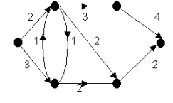

* 5

1. Дана сеть N=(G, α), G=(V, E), α(е) - пропускная способность дуги e. Определите, чему равен минимальный разрез сети N

* 6

1. Дана сеть N=(G, α), G=(V, E), α(е) - пропускная способность дуги e. Определите, чему равен минимальный разрез сети N

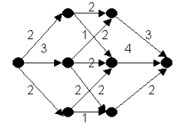

* 7

1. Дана сеть N=(G, α), G=(V, E), α(е) - пропускная способность дуги e. Определите, чему равен минимальный разрез сети N

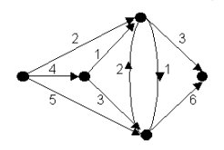

* 9

1. Дана сеть N=(G, α), G=(V, E), α(е) - пропускная способность дуги e. Определите, чему равен минимальный разрез сети N

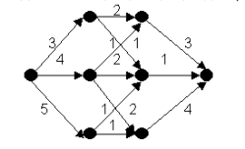

* 6

1. Дана сеть N=(G, α), G=(V, E), α(е) - пропускная способность дуги e. Определите, чему равен минимальный разрез сети N

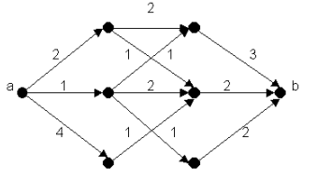

* 4

1. Дана сеть N=(G, α), G=(V, E), α(е) - пропускная способность дуги e. Определите, чему равен минимальный разрез сети N

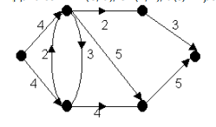

* 7

1. Дана сеть N=(G, α), G=(V, E), α(е) - пропускная способность дуги e. Определите, чему равен минимальный разрез сети N

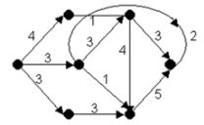

* 7

1. Дана сеть N=(G, α), G=(V, E), α(е) - пропускная способность дуги e. Определите, чему равен минимальный разрез сети N

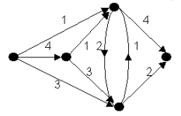

* 5

1. Дана сеть N=(G, α), G=(V, E), α(е) - пропускная способность дуги e. Определите, чему равен минимальный разрез сети N

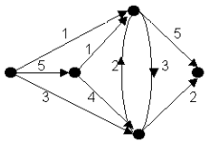

* 6

1. Дана сеть N=(G, α), G=(V, E), α(е) - пропускная способность дуги e. Определите, чему равен минимальный разрез сети N

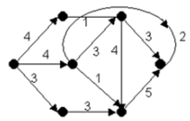

* 8

1. Дана сеть N=(G, α), G=(V, E), α(е) - пропускная способность дуги e. Определите максимальный поток через сеть N

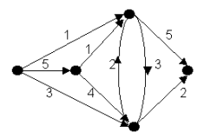

* 6

1. Дана сеть N=(G, α), G=(V, E), α(е) - пропускная способность дуги e. Определите максимальный поток через сеть N

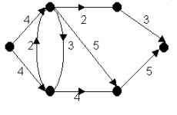

* 7

1. Дана сеть N=(G, α), G=(V, E), α(е) - пропускная способность дуги e. Определите максимальный поток через сеть N

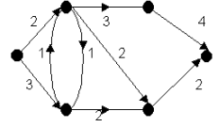

* 5

1. Дана сеть N=(G, α), G=(V, E), α(е) - пропускная способность дуги e. Определите максимальный поток через сеть N

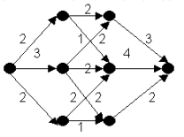

* 7

1. Дана сеть N=(G, α), G=(V, E), α(е) - пропускная способность дуги e. Определите максимальный поток через сеть N

* 6

1. Дана сеть N=(G, α), G=(V, E), α(е) - пропускная способность дуги e. Определите максимальный поток через сеть N

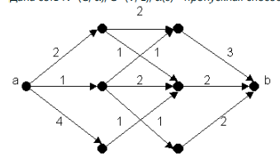

* 4

1. Дана сеть N=(G, α), G=(V, E), α(е) - пропускная способность дуги e. Определите максимальный поток через сеть N

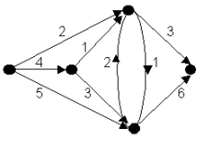

* 9

1. Дана сеть N=(G, α), G=(V, E), α(е) - пропускная способность дуги e. Определите максимальный поток через сеть N

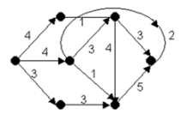

* 8

1. Дана сеть N=(G, α), G=(V, E), α(е) - пропускная способность дуги e. Определите максимальный поток через сеть N

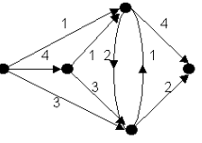

* 5

1. Дана сеть N=(G, α), G=(V, E), α(е) - пропускная способность дуги e. Определите максимальный поток через сеть N

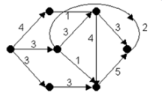

* 7

1. Дана сеть N=(G, α), G=(V, E), α(е) - пропускная способность дуги e. Определите максимальный поток через сеть N

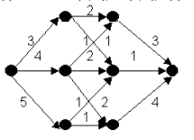

* 6

1. Для сортировки последовательности элементов, не умещающихся в оперативной памяти ЭВМ ...

* Используется внешняя сортировка

1. Для функции f(n) = - - 3n - 1 верхняя ассмптотическая оценкой O(f(n)) будет так как ... (закончите верно фразу)

* : именно вносит наибольший вклад при больших n, 6 <= 25 - 5 - 3n - 1 <= 25

1. Дуга дерева в глубинном остовном лесу, построенном при обходе орграфа G = (V, E)

* ведет от посещенной (посещаемой) вершины к еще не посещенной
* соединяет узел глубинного остовного дерева с меньшим глубинным числом с узлом, имеющим бОльшее значение глубинного числа
* соединяет узлы, связанные отношением "предок-потомок" в глубинном остовном лесу

1. Если (n) = O((n)) и (n) = O( (n)), то чему может быть равным выражение (n)* (n) в О-символике

* O( (n)* (n))

1. Если (n) = O( (n)) и (n) = O( (n)), то чему может быть равным выражение (n) + (n) в О-символике

* O( (n)+ (n))

1. Если (n) = O( (n)) и (n) = O( (n)), то чему может быть равным выражение (n) + (n) в О-символике?

* O(max{ (n), (n)}

1. Если граф G=(V, E) содержит дугу в виде не упорядоченной пары вершин (а, b), то

* это граф неориентированный
* можно говорить, что этот граф содержит как дугу (a, b), так и дугу (b, a)
* граф содержит путь из вершины a в вершину b
* граф содержит простой путь из вершины a в вершину b

1. Если граф G=(V, E) содержит дугу в виде упорядоченной пары вершин (а, b), то

* это граф ориентированный
* узел а - начало дуги
* узел b - конец дуги
* граф содержит путь из вершины a в вершину b
* граф содержит простой путь из вершины a в вершину b

1. Если для двух функций X(n) >0 и Y(n) >0 установлено, что X(n) = Θ(Y(n)). то ...,

* функция Y(n) имеет тот же порядок, что и X(n)
* X(n) = О(Y(n)) и X(n) = Ω (Y(n))
* Y(n) = Θ(X(n))

1. Если для двух функций X(n) >0 и Y(n) >0 установлено, что X(n) = Θ(Y(n)). то ...,

* X(n) = О(Y(n)) и X(n) = Ω (Y(n))
* Y(n) = Θ(X(n))
* Θ(Y(n)) = Θ(X(n))

1. Если для двух функций X(n) >0 и Y(n) >0 установлено, что X(n) = Θ(Y(n)). то ...,

* функция X(n) имеет тот же порядок, что и Y(n)
* lim(X(n) / Y(n)) = const, при n→∞
* lim(Y(n) / X(n)) = const, при n→∞

1. Если для двух функций X(n) >0 и Y(n) >0 установлено, что X(n) = Θ(Y(n)). то ...,

* функция X(n) имеет тот же порядок, что и Y(n)
* скорость роста функций X(n) и Y(n) одинаковая
* lim(X(n) / Y(n)) = const, при n→∞

1. Если для двух функций X(n) >0 и Y(n) >0 установлено, что X(n) = Θ(Y(n)). то ...,

* скорость роста функций X(n) и Y(n) одинаковая
* lim(Y(n) / X(n)) = const, при n→∞

1. Если для двух функций X(n) >0 и Y(n) >0 установлено, что X(n) = О(Y(n)). то ...,

* функция X(n) имеет тот же порядок, что и Y(n)
* скорость роста функций X(n) и Y(n) одинаковая

1. Если для двух функций X(n) >0 и Y(n) >0 установлено, что X(n) = О(Y(n)). то ...,

* функция X(n) имеет тот же порядок, что и Y(n)
* скорость роста функций X(n) и Y(n) одинаковая

1. Если для двух функций X(n) >0 и Y(n) >0 установлено, что X(n) = О(Y(n)). то ...,

* lim(X(n) / Y(n)) = const, при n→∞
* lim(Y(n) / X(n)) = const, при n→∞

1. Если для двух функций X(n) >0 и Y(n) >0 установлено, что X(n) = О(Y(n)). то ...,

* функция X(n) имеет тот же порядок, что и Y(n)
* lim(X(n) / Y(n)) = const, при n→∞

1. Если для двух функций X(n) >0 и Y(n) >0 установлено, что X(n) = О(Y(n)). то ...,

* скорость роста функций X(n) и Y(n) одинаковая
* Y(n) = Ω (X(n))

1. Если для двух функций X(n) >0 и Y(n) >0 установлено, что X(n) = ω (Y(n)). то ...,

* функции X(n) и Y(n) имеют разный порядок роста
* скорости роста функций X(n) и Y(n) различные

1. Если для двух функций X(n) >0 и Y(n) >0 установлено, что X(n) = ω (Y(n)). то ...,

* lim(Y(n) / X(n)) = 0, при n→∞
* Y(n) = o (X(n))

1. Если для двух функций X(n) >0 и Y(n) >0 установлено, что X(n) = ω (Y(n)). то ...,

* скорости роста функций X(n) и Y(n) различные
* lim(Y(n) / X(n)) = 0, при n→∞

1. Если для двух функций X(n) >0 и Y(n) >0 установлено, что X(n) = ω (Y(n)). то ...,

* функции X(n) и Y(n) имеют разный порядок роста
* lim(X(n) / Y(n)) = ∞, при n→∞
* lim(Y(n) / X(n)) = 0, при n→∞

1. Если для двух функций X(n) >0 и Y(n) >0 установлено, что X(n) = o (Y(n)). то ...,

* функции X(n) и Y(n) имеют разный порядок роста
* lim(X(n) / Y(n)) = 0, при n→∞
* lim(Y(n) / X(n)) = ∞, при n→∞

1. Если для двух функций X(n) >0 и Y(n) >0 установлено, что X(n) = o (Y(n)). то ...,

* функции X(n) и Y(n) имеют разный порядок роста
* скорости роста функций X(n) и Y(n) различные

1. Если для двух функций X(n) >0 и Y(n) >0 установлено, что X(n) = o (Y(n)). то ...,

* скорости роста функций X(n) и Y(n) различные
* lim(X(n) / Y(n)) = 0, при n→∞
* lim(Y(n) / X(n)) = ∞, при n→∞

1. Если для двух функций X(n) >0 и Y(n) >0 установлено, что X(n) = o (Y(n)). то ...,

* скорости роста функций X(n) и Y(n) различные
* lim(X(n) / Y(n)) = 0, при n→∞
* lim(Y(n) / X(n)) = ∞, при n→∞

1. Если для двух функций X(n) >0 и Y(n) >0 установлено, что X(n) = o (Y(n)). то ...,

* функции X(n) и Y(n) имеют разный порядок роста
* скорости роста функций X(n) и Y(n) различные
* Y(n) = ω (X(n))

1. Если для двух функций X(n) >0 и Y(n) >0 установлено, что X(n) = Ω (Y(n)). то ...,

* функция X(n) имеет тот же порядок, что и Y(n)
* скорость роста функций X(n) и Y(n) одинаковая

1. Если для двух функций X(n) >0 и Y(n) >0 установлено, что X(n) = Ω (Y(n)). то ...,

* скорость роста функций X(n) и Y(n) одинаковая
* lim(X(n) / Y(n)) = const, при n→∞
* lim(Y(n) / X(n)) = const, при n→∞
* Y(n) = O (X(n))

1. Если для двух функций X(n) >0 и Y(n) >0 установлено, что X(n) = Ω (Y(n)). то ...,

* функция X(n) имеет тот же порядок, что и Y(n)
* скорость роста функций X(n) и Y(n) одинаковая

1. Если для двух функций X(n) >0 и Y(n) >0 установлено, что X(n) = Ω (Y(n)). то ...,

* lim(X(n) / Y(n)) = const, при n→∞
* lim(Y(n) / X(n)) = const, при n→∞

1. Если для решения задачи требуется точное (глобально-оптимальное) решение, получаемое, тем не менее, за неполиномиальное время, то нахождение такого решения обеспечит .... (закончите предложение)

* использование полного перебора
* использование метода "ветвей и границ"

1. Если для функции T(n) найдутся константы > 0 и > 0 и такое число > 0, что выполнится условие ≤ T(n) ≤ , то

* говорят что время выполнения алгоритма (программы) асимптотически точно соответствует функции , где n - длина входа алгоритма
* этот факт обозначается как T(n) = Θ(), где n - длина входа алгоритма
* говорят что времени выполнения алгоритма (программы) асимптотически сверху и асимптотически снизу соответствует функция n , где - длина входа алгоритма

1. Если для функций X(n) >0 и Y(n) >0 найдется константа > 0 и такое число > 0, что выполнится условие 0 ≤ X(n) ≤ Y(n), то

* имеет место соотношение Y(n) = O(X(n)), где n - длина входа алгоритма
* этот факт обозначается как X(n) = О(Y(n)), где n - длина входа алгоритма
* говорят, что верхней асимптотической оценкой для функции Х(n) является функция Y(n)

1. Если для функций X(n) >0 и Y(n) >0 найдется константа > 0 и такое число > 0, что выполнится условие 0 < Y ≤ X(n), то

* имеет место соотношение Y(n) = О(X(n)), где n - длина входа алгоритма
* этот факт обозначается как X(n) = Ω(Y(n)), где n - длина входа алгоритма

1. Если для функций X(n) >0 и Y(n) >0 найдется константа > 0 и такое число > 0, что выполнится условие 0 ≤ X(n) ≤ Y(n), то

* этот факт обозначается как X(n) = О(Y(n)), где n - длина входа алгоритма
* говорят, что верхней асимптотической оценкой для функции Х(n) является функция Y(n)

1. Если для функций X(n) >0 и Y(n) >0 найдется константа > 0 и такое число > 0, что выполнится условие 0 < Y ≤ X(n), то

* имеет место соотношение Y(n) = О(X(n)), где n - длина входа алгоритма
* этот факт обозначается как X(n) = Ω(Y(n)), где n - длина входа алгоритма
* говорят, что нижней асимптотической оценкой для функции Х(n) является функция Y(n)

1. Если для функций X(n) >0 и Y(n) >0 найдется константа > 0 и такое число > 0, что выполнится условие 0 < Y ≤ X(n), то

* имеет место соотношение Y(n) = О(X(n)), где n - длина входа алгоритма
* этот факт обозначается как X(n) = Ω(Y(n)), где n - длина входа алгоритма
* говорят, что нижней асимптотической оценкой для функции Х(n) является функция Y(n)

1. Если для функций X(n) >0 и Y(n) >0 найдутся константы > 0 и > 0 и такое число > 0, что выполнится условие Y ≤ X(n) ≤ Y , то

* этот факт обозначается как X(n) = Θ(Y(n)), где n - длина входа алгоритма
* имеет место соотношение Y(n) = Θ(X(n)), где n - длина входа алгоритма
* говорят, что Y(n) является точной асимптотической оценкой функции Х(n), где n - длина входа алгоритма

1. Если для функций X(n) >0 и Y(n) >0 найдутся константы > 0 и > 0 и такое число > 0, что выполнится условие Y ≤ X(n) ≤ Y , то

* этот факт обозначается как X(n) = Θ(Y(n)), где n - длина входа алгоритма
* говорят, что Y(n) является точной асимптотической оценкой функции Х(n), где n - длина входа алгоритма

1. Если рассматриваемая задача такова, что единственным способом получить оптимальное решение является использование метода полного перебора, то какой метод (методы) может оказаться единственным реальным средством достижения результата за время, отличное от O(N!)?

* жадный алгоритм

1. Если число тактов (действий), необходимое для работы алгоритма, выражается как 25 + 10n*log n + 5n + 15, то это алгоритм, для которого функция трудоемкости имеет порядок

* O()

1. Задача сортировки состоит ...

* в нахождении такой перестановки элементов, при которой элементы расположатся согласно не возрастанию (не убыванию) их ключей

1. Закрытое хеширование

* Располагает элементы в "замкнутом" (ограниченном) пространстве

1. Закрытое хеширование...

* Имеет алгоритмы разрешения коллизий

1. К базовым (элементарным) операциям, трудоемкость которых определяется как O(1), относятся:

* логические операции (&&, ||, !)
* обращение по адресу в массиве ( [] )
* положить отдельное значение в стек

1. К базовым (элементарным) операциям, трудоемкость которых определяется как O(1), относятся:

* обращение по адресу в массиве ( [] )
* положить отдельное значение в стек

1. К базовым (элементарным) операциям, трудоемкость которых определяется как O(1), относятся:

* операции присваивания (=, +=, -=,*=, /= )
* логические операции (&&, ||, !)
* извлечь отдельное значение из стека

1. К базовым (элементарным) операциям, трудоемкость которых определяется как O(1), относятся:

* операции сравнения (>, <=, >= )
* бинарные операции (&, |, ~, ^)
* операция условия ( ? : ) без учета трудоемкости вычисление выражений, из которых она состоит

1. К базовым (элементарным) операциям, трудоемкость которых определяется как O(1), относятся:

* операция разыменовывания (* )
* инкремент ( ++ )
* операция условия ( ? : ) без учета трудоемкости вычисление выражений, из которых она состоит

1. К базовым (элементарным) операциям, трудоемкость которых определяется как O(1), относятся:

* операции присваивания (=, +=, -=,*=, /= )
* извлечь отдельное значение из стека

1. К базовым (элементарным) операциям, трудоемкость которых определяется как O(1), относятся:

* получение адреса &
* обращение по указателю на структуру ( -> )

1. К базовым (элементарным) операциям, трудоемкость которых определяется как O(1), относятся:

* бинарные операции (&, |, ~, ^)
* логические операции (&&, ||, !)
* операция условия ( ? : ) без учета трудоемкости вычисление выражений, из которых она состоит

1. К базовым (элементарным) операциям, трудоемкость которых определяется как O(1), относятся:

* обращение по указателю на структуру ( -> )
* операция условия ( ? : ) без учета трудоемкости вычисление выражений, из которых она состоит
* положить отдельное значение в стек

1. К базовым (элементарным) операциям, трудоемкость которых определяется как O(1), относятся:

* инкремент ( ++ )
* декремент ( -- )
* обращение по указателю на структуру ( -> )
* операция условия ( ? : ) без учета трудоемкости вычисление выражений, из которых она состоит

1. К базовым (элементарным) операциям, трудоемкость которых определяется как O(1), относятся:

* логические операции (&&, ||, !)
* обращение по адресу в массиве ( [] )
* операция условия ( ? : ) без учета трудоемкости вычисление выражений, из которых она состоит

1. Как называется вершина v, при удалении которой и всех ребер, инцидентных этой вершине v, связная компонента графа разбивается на две или несколько частей

* Точкой сочленения графа

1. Как называется задача нахождения минимального (в смысле суммы весов дуг) гамильтонова цикла?

* задача комивояжера

1. Как называется задача, которая сводится к поиску в неориентированном графе любого простого цикла, включающего все вершины графа.

* задача нахождения гамильтонова цикла

1. Как называется задача, которая сводится к поиску в неориентированном графе цикла (циклического маршрута), включающего все дуги графа?

* задача нахождения эйлерова цикла

1. Как называется задача, которая сводится к поиску в неориентированном графе любого простого цикла, включающего все вершины графа.

* задача нахождения гамильтонова цикла

1. Как называется задача, которая сводится к поиску в неориентированном графе с весовыми значениями ребер такого маршрута (простого цикла, включающего все вершины), у которого сумма весов составляющих его ребер будет минимальной.

* задача комивояжера

1. Какая характеристика не применима к алгоритму Дейкстры?

* Алгоритм использует переборную схему поиска решения с возвратом

1. Какая характеристика не применима к алгоритму Флойда?

* Допускает наличие цикла отрицательной стоимости в графе

1. Какой алгоритм не всегда обеспечивают оптимальный результат в целом, а обеспечивает лишь сиюминутную выгоду, в то время как в целом результат может оказаться неблагоприятным.

* жадный алгоритм

1. Какой граф называется ориентированным?

* ребра графа определяются упорядоченными парами вершин

1. Какой граф называется полным?

* простой граф, в котором каждая пара вершин смежна

1. Какому алгоритму соответствует следующий фрагмент: "На каждом шаге рассматриваются в лексикографическом порядке дуги, исходящие из текущей вершины. Если дуга ведет к еще не посещенному узлу, то останые еще не посещенные узлы, связанные дугой с текущим, помещаются в стек, а алгоритм переходит к рассмотрению аналогичным образом такого узла, помечая как посещенный. Если у текущего узла связанных непосещенных узлов нет, то из стека "выталкивается" верхний элемент и алгоритм переход к рассмотрению такого узла. Данный процесс продолжается до тех пор, пока в стеке содержится хотя бы один элемент."

* обходу графа методом поиска в глубину

1. Какому алгоритму соответствует следующий фрагмент: "На каждом шаге рассматриваются в лексикографическом порядке дуги, исходящие из текущей вершины. Еще не посещенное узлы, связанные дугой с текущим, помечаются и помещаются в очередь. Для обработки следующего узла из очереди "извлекается" очередной узел и обрабатывается аналогичным образом. Данный процесс продолжается до тех пор, пока в очереди содержится хотя бы один элемент."

* обходу графа методом поиска в ширину

1. Какому алгоритму соответствует следующий фрагмент: "На каждом шаге алгоритма находится ребро наименьшей стоимости (и, v) такое, что u V и v V, и оно еще не принимало участие в алгоритме. После проверки того, что это ребро не образует цикл на подграфе, содержащем все узлы и отобранные к текущему моменту дуги, данное ребро добавляется к данному подмножеству дуг, образующих решение задачи. Этот процесс продолжается до тех пор, пока число отобранных дуг не станет равным n - 1 (где n - число узлов графа)"

* алгоритму Крускала

1. Какому алгоритму соответствует следующий фрагмент: "На каждом шаге алгоритма находится ребро наименьшей стоимости (и, v) такое, что u U и v V \ U, затем вершина v переносится из множества V \ U в множество U. Этот процесс продолжается до тех пор, пока множество U не станет равным множеству V."

* алгоритму Прима

1. Какому алгоритму соответствует следующий фрагмент: "На каждом шаге к множеству U добавляется та из оставшихся вершин, расстояние до которой от источника меньше, чем для других оставшихся вершин. Если стоимости всех дуг неотрицательны, то можно быть уверенным, что кратчайший путь от источника к конкретной вершине проходит только через вершины множества U. Когда множество U будет содержать все вершины орграфа, тогда вспомогательный массив будет содержать длины кратчайших путей от источника к каждой вершине."

* алгоритму Дейкстра

1. Какую (какие) из приведенных ниже задач можно решить (в общем случае), т.е. найти оптимальное решение, используя алгоритмы на основе полного перебора вариантов решения? (точнее: указать алгоритмы, для которых отсутствуют общеизвестные эффективные алгоритмы)

* задача комивояжера, задача нахождения гамильтонова цикла

1. Класс сортировок вставками основан на ...

* нахождении места между меньшим (или равном) и большим (или равном) ключами в уже упорядоченной последовательности

1. Класс сортировок выбором основан

* На нахождении наибольшего (наименьшего) из оставшихся неупорядоченных элементов

1. Класс сортировок подсчетом основан

* На вычислении числа элементов меньших (больших) данному элементу, полученное значение является окончательным положением элемента в упорядоченной последовательности

1. Класс сортировок слиянием основан

* На объединении двух или более упорядоченных последовательностей

1. Классическая задача коммивояжера представляет собой

* нахождение такого маршрута обхода всех городов, начиная из пункта А и им заканчивая, чтобы дважды не посетить один и тот же город (узел графа) и длина такого маршрута была бы минимальной

1. Линейные структуры данных "дек" организован по принципу

* Включение и исключение элементов может быть произведено на обоих концах списка

1. Линейные структуры данных "очередь" организована по принципу

* "Первым пришел - первым ушел" (FIFO)
* Включение и исключение элементов должно происходить на разных концах списка
* Включение элементов на одном конце списка, а исключение элементов - на другом

1. Линейные структуры данных: "стек" организован по принципу

* "Последним пришел - первым ушел" (LIFO)
* Включение и исключение элементов происходит строго на одном конце

1. Локально-оптимальное решение .... (закончите предложение)

* иногда может оказаться глобально-оптимальным
* получается "жадным" алгоритмом поиска оптимального решения
* всегда получается алгоритмом полного перебора

1. Локальной степенью вершины а графа G = (V, E), называется:

* число ребер, инцидентных вершине а

1. Маршрутом в графе G = (V, E) называется:

* последовательность ребер, такая что каждые два соседних ребра имеют общую вершину
* последовательность ребер, такая что каждые два соседних ребра инцидентны одной и той же вершине

1. Матрица смежности для неориентированного графа G = (V, E) (граф не содержит петель) обладает следующими свойствами (укажите правильные):

* матрица смежности симметрична
* на пересечении i столбца и i строки стоит 0 (ноль)
* матрица смежности имеет равное количество столбцов и строк

1. Матрица транзитивного замыкания графа G=(V, E)

* предназначена для определения достижимости одной вершины из другой.
* строится на основе алгоритма Уоршелла.

1. На время выполнения программы влияет

* временная сложность алгоритма программы;
* качество скомпилированного кода программы в контексте аппаратной среды её исполнения
* операционная система

1. На вход алгоритма построения дерева двоичного поиска (изначально дерево было пустое) была подана следующая последовательность чисел: 14, 10, 5, 3, 12, 20, 16, 17, 45, 13, 40, 7, 35. Необходимо удалить узел со значением 20. Какой элемент займет его место в дереве?

* 17
* 35

1. На вход алгоритма построения дерева двоичного поиска (изначально дерево было пустое) была подана следующая последовательность чисел: 20, 10, 3, 1, 5, 14, 18, 40, 16, 17, 35, 45. Необходимо удалить узел со значением 10. Какоей элемент займет его место в дереве?

* 5
* 14

1. На вход алгоритма построения дерева двоичного поиска (изначально дерево было пустое) была подана следующая последовательность чисел: 18, 20, 14, 10, 1, 16, 3, 17, 5, 40, 35, 45. Необходимо удалить корневой элемент. Определите элемент, который после этого будет корнем дерева.

* 20
* 17

1. На вход алгоритма построения дерева двоичного поиска (изначально дерево было пустое) была подана следующая последовательность чисел: 18, 20, 14, 10, 1, 16, 3, 17, 5, 40, 35, 45. Необходимо удалить элемент со значением 14. Какой элемент займет его место в дереве?

* 16
* 5

1. На вход алгоритма построения дерева двоичного поиска (изначально дерево было пустое) была подана следующая последовательность чисел: 20, 10, 3, 5, 14, 18, 40, 16, 17, 35, 45. Удалите элемент 10 и определите, какой элемент займет его место.

* 14
* 5

1. На вход алгоритма построения дерева двоичного поиска (изначально дерево было пустое) была подана следующая последовательность чисел: 20, 10, 3, 5, 14, 18, 40, 16, 17, 13, 45. Удалите элемент 10 и определите, какой элемент займет его место.

* 5
* 13

1. На вход алгоритма построения дерева двоичного поиска (изначально дерево было пустое) была подана следующая последовательность чисел: 10, 3, 5, 14, 18, 40, 16, 17, 13, 45. Удалите элемент со значением 10 и определите, какой элемент займет его место.

* 5
* 13

1. На вход алгоритма построения дерева двоичного поиска (изначально дерево было пустое) была подана следующая последовательность чисел: 20, 10, 3, 5, 14, 18, 40, 16, 17, 35, 45. Удалите элемент, расположившийся в корне дерева и определите, какой элемент займет его место.

* 18
* 35

1. На каждой отдельной стадии этот алгоритм выбирает тот вариант, который является локально оптимальным в том или ином смысле. Причем может оказаться, что решение так и не будет найдено. О каком алгоритме идет речь?

* жадный алгоритм

1. Неориентированный граф (подграф) G = (V, E) называется однородным степени n, если:

* локальные степени во всех его вершинах равны n

1. Неориентированный граф G = (V, E) это

* граф, не содержащий ни одного ориентированного ребра
* граф, содержащий только неориентированные ребра
* граф, все ребра которого обладают свойством e = (a, b) = (b, a), где а, b - вершины, инцидентные ребру e

1. Обозначение O(g(n) - это ...

* множество всех функций, порядок роста которых при достаточно больших n не превышает некоторую константу, умноженную на значение функции g(n)

1. Обратная дуга в глубинном остовном лесу, построенном при обходе орграфа G = (V, E)

* ведет от посещенной (посещаемой) вершины к ранее посещенной
* соединяет узел глубинного остовного дерева с бОльшим глубинным числом с узлом, имеющим меньшее значение глубинного числа

1. Определите асимптотическую оценку функции роста трудоемкости f(N) следующего фрагмента программы:

int F(A[][][],n)

{int i, j, k, s=0;

for(i=1; i<=n; i++)

for(j=1; j<=n; j*=3)

for(k=1; k<=n-2; k++)

s=s+A[i][i][k];

return s;}

* O( n)

1. Определите асимптотическую оценку функции роста трудоемкости f(N) следующего фрагмента программы:

int F(A[][][],n)

{ int i, j, k, s=0;

for(i=1; i<=n / 2; i++)

for(j= n; j<=2*n-1; j++)

for(k=1; k<=n-2; k++)

s=s+A[i][j][k];

return s;

}

* O()

1. Определите асимптотическую оценку функции роста трудоемкости f(N) следующего фрагмента программы:

int F(A[][][],n)

{ int i, j, k, s=0;

for(i=n; i<=4*n; i++)

for(j=1; j<=n*n-1; j++)

s=s+A[i][j][k];

return s;

}

* O()

1. Определите асимптотическую оценку функции роста трудоемкости f(N) следующего фрагмента программы:

int F(A[][][],n)

{ int i, j, k, s=0;

for(j=1; j<=5; j++)

for(i= 5*n; i>n-2; i--)

for(k=j; k<=2*n-2; k++)

s=s+A[i][j][k];

return s;

}

* O()

1. Определите асимптотическую оценку функции роста трудоемкости f(N) следующего фрагмента программы:

int F(A[][][],n)

{ int i, j, k, s=0;

for(i=1; i<=n; i++)

for(j=1; j<=n; j=j*2)

for(k=1; k<n; k++)

s=s+A[i][i][k];

return s;}

* O( n)

1. Определите асимптотическую оценку функции роста трудоемкости f(N) следующего фрагмента программы:

int F(A[][][],n)

{ int i, j, k, s=0;

for(i=1; i<=n; i++)

for(j=n; j>1; j/=2)

for(k=1; k<=n; k*=2)

s=s+A[i, j, k];

return s;}

* O(n n)

1. Определите асимптотическую оценку функции роста трудоемкости f(N) следующего фрагмента программы:

int F(A[][][],n)

{ int i, j, k, s=0;

for(i=1; i<=10; i++)

for(j=n; j>1; j/=2)

for(k=1; k<=n; k*=2)

s=s+A[i, j, k];

return s;}

* O( n)

1. Определите асимптотическую оценку функции роста трудоемкости f(N) следующего фрагмента программы:

int F(A[][][],n)

{ int i, j, k, s=0;

for(i=1; i<=n; i++)

for(j=1; j<=i; j++)

for(k=1; k<=i+j; k++)

s=s+A[i][j][k] ;

return s;}

* O()

1. Определите асимптотическую оценку функции роста трудоемкости f(N) следующего фрагмента программы:

int F(A[][][], n)

{ int i, j, x, k, s=0; s=0; cin>>x;

for(i=1; i<=n; i++)

for(j=1; j<=x; j++)

s=s+A[i, j];

return s;

}

* O(n* x)

1. Определите асимптотическую оценку функции роста трудоемкости f(N) следующего фрагмента программы:

int F(A[][][],n)

{int i, j, k, m, s=0;

for(i=1; i<=n; i++)

for(j=1; j<=n-1; j++)

for(k=1; k<=n-2; k++)

for(m=1; m<=n-3; m++)

s=s+A[i][k];

return s;

}

* O()

1. Определите асимптотическую оценку функции роста трудоемкости f(N) следующего фрагмента программы:

int F(A[][][],n)

{

int i, j, k, s=0;

for(i=1; i<=n; i++)

for(j=1; j<=n; j*=2)

for(k=1; k<=n-2; k++)

s=s+A[i][i][k];

return s;

}

* O( n)

1. Определите задачу, решение которой предполагает использование алгоритма Крускала

* Проектирование такой топологии связей между компьютерами в компьютерной сети, при которой обеспечивался минимальный расход сетевого кабеля без учета топологических особенностей местности

1. Определите задачу, решение которой предполагает использование алгоритма Прима

* Проектирование такой топологии связей между компьютерами в компьютерной сети, при которой обеспечивался минимальный расход сетевого кабеля без учета топологических особенностей местности

1. Определите фрагмент программы, соответствующий асимптотической оценке f(N)=О()

* int F(int A[][][], int n) {int i, j, k, s=0; for(i=1; i<=n-2; i++) for(j=1; j<=5; j++) for(k=1; k<=n-2; k++) s=s+A[i][j][k]; return s;}
* int F(int A[][], int n) {int i, j, k, s=0; for(i=1; i<=n-2; i++) for(k=1; k<=n-2; k++) s=s+A[i][k]; return s;}

1. Определите фрагмент программы, соответствующий асимптотической оценке f(N)= О()

* int F(int A[][][], int n) {int i, j, k, s=0; for(i=1; i<=n; i+=2) for(j=1; j<=n*n-1; j++) s=s+A[i][j]; return s;}
* int F(int A[][][], int n) {int i, j, k, s=0; for(i=1; i<=n; i++) for(j=1; j<=n-1; j++) for(k=1; k<=n-2; k++) s=s+A[i][j][k]; return s;}

1. Определите фрагмент программы, соответствующий асимптотической оценке f(N)=О( n)

* int F(int A[][][], int n) {int i, j, k, s=0; for(i=1; i<=n; i++) for(j=1; j<=n; j*=2) for(k=1; k<=n-2; k++) s=s+A[i][i][k]; return s;}
* int F(int A[][][], int n) {int i, j, k, s=0; for(i=1; i<=n; i++) for(j=1; j<=n; j=j+j) for(k=1; k<=n-2; k++) s=s+A[i][i][k]; return s;}

1. Определите фрагмент программы, соответствующий асимптотической оценке f(N)=О( n)

* int F(int A[][][], int n) {int i, j, k, s=0; for(i=1; i<=n; i++) for(j=1; j<=n; j*=3) for(k=1; k<=n-2; k++) s=s+A[i][i][k]; return s;}
* int F(int A[][][], int n) {int i, j, k, s=0; for(i=n; i<=3*n; i++) for(j=n; j<=3*n; j*=3) for(k=1; k<=3*n; k++) s=s+A[i][i][k]; return s;}

1. Определите фрагмент программы, соответствующий асимптотической оценке f(N)=О()

* int F(int A[][][], int n) {int i, j, k, m, s=0; for(i=1; i<=n; i++) for(j=1; j<=n-1; j++) for(k=1; k<=n-2; k++) for(m=1; m<=n3; m++) s=s+A[i][k]; return s;}
* int F(int A[][], int n) {int i, j, k, s=0; for(i=1; i<=n*n; i++) for(j=1; j<=n*n; j++) s=s+A[i][j]; return s;}

1. Определите фрагмент программы, соответствующий асимптотической оценке f(N)=О(n n)

* int F(int A[][][], int n) {int i, j, k, s=0; for(i=1; i<=n; i++) for(j=n; j>1; j/=2) for(k=1; k<=n; k*=2) s=s+A[i][j][k]; return s;}
* int F(int A[][][], int n) {int i, j, k, s=0; for(i=1; i<=n; i++) for(j=1; j<=n; j*=2) for(k=n; k<=3*n; k=k*2) s=s+A[i][i][k]; return s;}
* int F(int A[][][], int n) {int i, j, k, s=0; for(i=1; i<=n; i=i+i) for(j=n; j<=2*n; j*=2) for(k=n; k<= 5*n; k++) s=s+A[i][i][k]; return s;}

1. Определите фрагмент программы, соответствующий асимптотической оценке f(N)=О( n)

* int F(int A[][], int n) {int i, j, k, s=0; for(i=n*n; i<=2*n*n; i++) for(j=1; j<=n; j*=2) s=s+A[i][j]; return s;}
* int F(int A[][][], int n) {int i, j, k, s=0; for(i=n*n; i<=4*n*n; i++) for(j=1; j<=n; j*=2) for(k=1; k<=10; k++) s=s+A[i][j][k]; return s;}

1. Определите фрагмент программы, соответствующий асимптотической оценке f(N)=О( n)

* int F(int A[][][], int n) {int i, j, k, s=0; for(i=1; i<=n; i=i+i) for(j=1; j<=n; j*=2) for(k=1; k<=10; k++) s=s+A[i][j][k]; return s;}
* int F(int A[][][], int n) {int i, j, k, s=0; for(i=n; i<=n; i++) for(j=1; j<=n; j*=2) for(k=1; k<=n; k=2*k) s=s+A[i][j][k]; return s;}

1. Определите фрагмент программы, соответствующий асимптотической оценке f(N)=О( )

* int F(int A[][][], int n) {int i, j, k, s=0; for(i=1; i<=n; i++) for(j=1; j<=i; j++) for(k=1; k<=i+j; k++) s=s+A[i][j][k] ; return s;}
* int F(int n) {int i, j, k, s=0; for(i=n; i<=n*n; i++) for(j=1; j<=i; j+=2) s=s+i+j; return s;}
* int F(int A[][][], int n) {int i, j, k, s=0; for(i=1; i<=n; i=i+2) for(j=n; j<=n; j*=2) for(k=n*n; k<=4*n*n; k++) s=s+A[i][j][k]; return s;}

1. Определите фрагмент программы, соответствующий асимптотической оценке f(N)=О( )

* int F(int A[][][], int n) {int i, j, k, s=0; for(i=1; i<=n; i++) for(j=1; j<=n-1; j++) for(k=1; k<=n-2; k++) s=s+A[i][j][k]; return s;}
* int F(int A[][][], int n) {int i, j, k, s=0; for(i=n; i<=3*n; i++) for(j=1; j<=n/2; j++) for(k=1; k<=n-2; k++) s=s+A[i][i][k]; return s;}

1. Определите фрагмент программы, соответствующий асимптотической оценке f(N)=О(n* x)

* int F(int A[][], int n) {int i, j, x, k, s=0; s=0; cin>>x; for(i=1; i<=n; i++) for(j=1; j<=x; j++) s=s+A[i, j]; return s;}
* int F( int A[][], int n) {int i, j, x, k, s=0; s=0; cin>>x; for(i=1; i<=n*х; i++) s=s+A[i][i]; return s;}

1. Определите фрагмент программы, соответствующий асимптотической оценке f(N)=О()

* int F(int A[][][], int n) {int i, j, k, s=0; for(i=1; i<=n-2; i++) for(j=1; j<=5; j++) for(k=1; k<=n-2; k++) s=s+A[i][j][k]; return s;}
* int F(int A[][], int n) {int i, j, k, s=0; for(i=1; i<=2*n; i++) for(k=n; k<=5*n; k++) s=s+A[i][k]; return s;}

1. Определите хроматическое число графа

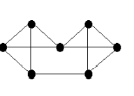

* 3

1. Определите хроматическое число графа

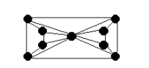

* 3

1. Определите хроматическое число графа

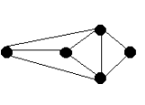

* 4

1. Определите хроматическое число графа

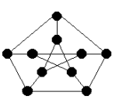

* 3

1. Определите хроматическое число графа

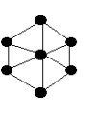

* 3

1. Определите хроматическое число графа

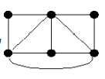

* 4

1. Определите хроматическое число графа

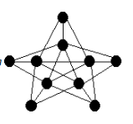

* 4

1. Определите хроматическое число графа

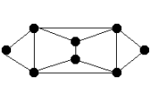

* 3

1. Определите хроматическое число графа

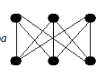

* 2

1. Определите хроматическое число графа

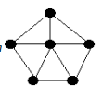

* 4

1. Определить число компонент сильной связности для данного графа

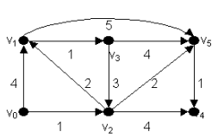

* 4

1. Определить число компонент сильной связности для данного графа

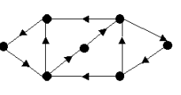

* 1

1. Определить число компонент сильной связности для данного графа

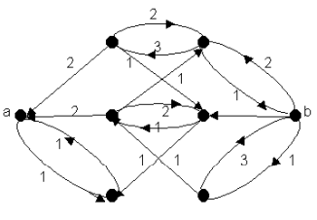

* 1,2

1. Определить число компонент сильной связности для данного графа

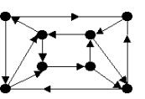

* 1

1. Определить число компонент сильной связности для данного графа

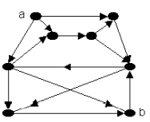

* 2

1. Определить число компонент сильной связности для данного графа

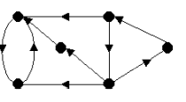

* 3

1. Определить число компонент сильной связности для данного графа

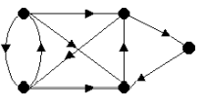

* 1

1. Определить число компонент сильной связности для данного графа

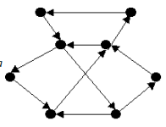

* 1

1. Определить число компонент сильной связности для данного графа

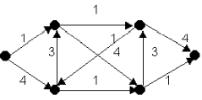

* 3

1. Определить число компонент сильной связности для данного графа

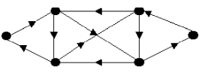

* 1

1. Определить число компонент сильной связности для данного графа

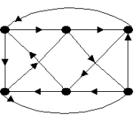

* 1

1. Оптимальный префиксный код...

* Обеспечивает однозначное распознавание (декодирование) строки путем считывания слева направо префикса, который является кодом символа;

1. Остовным деревом графа G = (V, E) называется

* свободное дерево, содержащее все вершины V графа G
* дерево без корня, содержащее все вершины V графа G

1. Открытое хеширование ...

* Исключает появление коллизий

1. Открытое хеширование...

* Применяется для потенциально бесконечного множества элементов

1. Отметьте алгоритмы сортировки массива, которые имеют (могут иметь) асимптотическую оценку O(N (N))

* пирамидальная сортировка
* быстрая сортировка Хоара
* естественное двухпутевое слиения

1. Отметьте алгоритмы сортировки массива, которые имеют (могут иметь) асимптотическую оценку O()

* пузырьковая сортировка
* быстрая сортировка Хоара

1. Отметьте алгоритмы сортировки массива, которые имеют (могут иметь) асимптотическую оценку O( )

* бинарная сортировка
* quicksort
* простой выбор

1. Отметьте алгоритмы сортировки массива, которые имеют (могут иметь) асимптотическую оценку O(N (N))

* пирамидальная сортировка
* quicksort
* фиксированное двухпутевое слиения

1. Отметьте все и только все этапы вычисления центра орграфа, если дана матрица цен (весов) дуг С

* на основании матрицы цен дуг С вычисляем матрицу А, содержащую все кратчайшие пути орграфа G
* находим максимальное значение в каждом столбце (строке) матрицы А.
* находим вершину с минимальным эксцентриситетом.

1. По какой формуле в алгоритме Уоршелла вычисляется значение элемента матрицы транзитивного замыкания **А** в теле цикла в следующем алгоритме

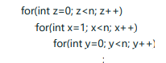

* А[x][y] = A[x][y] | (A[x][z] & A[z][y])
* А[x][y] = A[x][z] & A[z][y] | A[x][y]
* А[x][y] = A[x][y] | A[x][z] & A[z][y]

1. Поиск решения задачи эвристическим методом .... (закончите предложение)

* находит решение, о котором невозможно без отдельного доказательства сказать, является оно глобальным или локальным или, если это предусмотрено алгоритмом, определяет, что решений нет;

1. Поиск решения методом "ветвей и границ" .... (закончите предложение)

* находит глобальное оптимальное решение или доказывает, что решений нет;

1. Понятие "абстрактный тип данных" включает

* Совокупность структур данных и методов их обработки в рамках выбранной модели представления предметной области
* Математическую модель вместе с операциями (операторами), определенными в рамках данной модели

1. Поперечная дуга в глубинном остовном лесу, построенном при обходе орграфа G = (V, E)

* соединяет узлы, не связанные отношением "предок-потомок" в глубинном остовном лесу
* ведет от посещенной (посещаемой) вершины к ранее посещенной
* ведет от одного глубинного дерева к другому в глубинном остовном лесу
* соединяет узел глубинного остовного дерева с бОльшим глубинным числом с узлом, имеющим меньшее значение глубинного числа

1. При поиске элемента методом деления отрезка пополам в массиве из N элементов общее число сравнений равно...

* O( (N));

1. Про запись f(n) = O(g(n)) можно сказать, что ...

* f(n) является представителем множества всех функций, порядок роста которых при достаточно больших n не превышает некоторую константу, умноженную на значение функции **g (n)**
* для функции f(n) верхней асимптотической оценкой является функция g(n)
* для функции g(n) нижней асимптотической оценкой будет функция f(n)

1. Про запись f(n) = O(g(n)) можно сказать, что ...

* f(n) является представителем множества всех функций, порядок роста которых при достаточно больших n не превышает некоторую константу, умноженную на значение функции **g (n)**
* для функции f(n) верхней асимптотической оценкой будет функция g(n

1. Прямая дерева в глубинном остовном лесу, построенном при обходе орграфа G = (V, E)

* ведет от посещенной (посещаемой) вершины к ранее посещенной
* соединяет узел глубинного остовного дерева с меньшим глубинным числом с узлом, имеющим бОльшее значение глубинного числа

1. Пусть G = (V,E) - обыкновенный граф и k - натуральное число. Функция f: V {1, ..., k} называется раскраской графа. Раскраска называется правильной, если для любых смежных вершин x , y V справедливо __________. Число k - число красок раскраски f.

* f(x) = f , f(x) - f = 0

1. Пусть дан граф G=(V, E), в виде матрицы смежности. Все дуги помечены неотрицательными числами, причем |V|=n. Рассмотрим начало итерации с номером t алгоритма Флойда (1 <= t <= n). Что можно сказать о содержимом ячейки матрицы пересчета А[i, j] (выберите самый полный ответ)?

* она содержит минимальную длину пути между узлами i и j, среди всех возможных путей на графе, проходящих через узлы с номерами 1..t-1.
* при t = 1, и i <> j она содержит длину (цену) дуги (i, j).

1. Пусть дан граф G=(V, E). V=(V1,...,V5), c матрицей смежности: . Определите хроматическое число графа.

* 4

1. Пусть дан граф G=(V, E). V=(V1,...,V5), c матрицей смежности: . Определите хроматическое число графа.

* 4

1. Пусть дан граф G=(V, E). V=(V1,...,V5), c матрицей смежности: . Определите хроматическое число графа.

* 4

1. Пусть дан граф G=(V, E). V=(V1,...,V5), c матрицей смежности: . Определите хроматическое число графа.

* 4

1. Пусть дан граф G=(V, E). V=(V1,...,V6), c матрицей смежности: . Определите хроматическое число графа.

* 4

1. Пусть дан граф G=(V, E). V=(V1,...,V6), c матрицей смежности: . Определите хроматическое число графа.

* 4

1. Пусть дан граф G=(V, E). V=(V1,...,V6), c матрицей смежности: . Определите хроматическое число графа.

* 4

1. Пусть дан граф G=(V, E). V=(V1,...,V6), c матрицей смежности: . Определите хроматическое число графа.

* 4

1. Пусть дан граф G=(V, E). V=(V1,...,V6), c матрицей смежности: . Определите хроматическое число графа.

* 4

1. Пусть дан граф G=(V, E). V=(V1,...,V7), c матрицей смежности: . Определите хроматическое число графа.

* 3

1. Пусть дан граф G=(V, E). V=(V1,...,V7), c матрицей смежности: . Определите хроматическое число графа.

* 3

1. Пусть дан граф G=(V, E). V=(V1,...,V7), c матрицей смежности: . Определите хроматическое число графа.

* 3

1. Пусть дан граф G=(V, E). V=(V1,...,V7), c матрицей смежности: . Определите хроматическое число графа.

* 3

1. Пусть дан граф G=(V, E). V=(V1,...,V8), c матрицей смежности: . Определите хроматическое число графа.

* 3

1. Пусть дан граф G=(V, E). V=(V1,...,V8), c матрицей смежности: . Определите хроматическое число графа.

* 3

1. Пусть дан граф, представленный на рис.

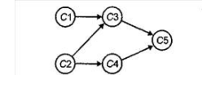

Укажите результат топологической сортировки представленного графа (т.е. последовательность вершин после топологической сортировки).

* С1, С2, С3, С4, С5
* С1, С3, С2, С4, С5
* С2, С4, С1, С3, С5
* С2, С1, С3, С4, С5

1. Пусть дан неориентированный граф G=(V, E), в виде матрицы смежности. Все дуги помечены неотрицательными числами, причем

|V|=n. Рассмотрим фрагмент алгоритма Флойда :

for (int q=0; q<n; q++)

for (int r=0; r<n; r++)

for(int u=0; u<n; u++)

{

xxx=_______;

if (xxx < A[r][u])

A[r][u]= xxx;

}

Какое выражение(-ия) пропущено, чтобы алгоритм Флойда-Уоршелла работал корректно?

* A[r, q] + A[q, u]
* A[q][u] + A[r][q]

1. Пусть дан орграф G=(V, E), о котором известно, что он полносвязанный, а число узлов 5. Какова должна быть минимальная размерность матрицы инцидентности для хранения структуры такого графа?

* 5 х 20

1. Пусть дан орграф G=(V, E), о котором известно, что он полносвязанный, не имеет петель, а число узлов 10. Чему равна мощность множества Е?

* 90

1. Пусть дан ориентированный граф G=(V, E), в виде матрицы смежности. Все дуги помечены неотрицательными числами, причем

|V|=n. Рассмотрим фрагмент алгоритма Флойда :

for (int q=0; q<n; q++)

for (int u=0; u<n; u++)

for(int r=0; r<n; r++)

{

xxx=_______;

if (xxx < A[u][r])

A[u][r]= xxx;

}

Значение какого выражения(-ий) необходимо присвоить ххх, чтобы алгоритм Флойда работал корректно?

* A[q][r] + A[u][q]
* A[u][q] + A[q][r]

1. Пусть дан связанный невзвешенный (и непомеченный) орграф G=(V, E). Отметьте те алгоритмы (полные варианты, возможно с некоторой адаптацией алгоритма), которые можно использовать для решения следующей задачи: Требуется определить кратчайшее расстояние между вершинами х и у.

* алгоритм Дейкстры
* алгоритм Флойда
* метод поиска в ширину

1. Пусть дан связанный неориентированный взвешенный граф G=(V, E). Отметьте те алгоритмы, которые можно использовать для решения следующей задачи: определить такой подграф G=(V, E'), чтобы сумма весов дуг принадлежащих Е', была бы минимальна.

* алгоритм Прима
* алгоритм Крускала

1. Пусть дан связанный неориентированный граф G=(V, E), в виде матрицы смежности. Отметьте те алгоритмы (алгоритм), которые имеют трудоемкость порядка О(), где N - число вершин графа.

* алгоритм Дейкстры

1. Пусть дан связанный неориентированный граф G=(V, E), в виде матрицы смежности. Отметьте те алгоритмы, которые имеют трудоемкость порядка О(), где N - число вершин графа.

* алгоритм Флойда
* алгоритм Уоршелла

1. Пусть дан связанный неориентированный граф G=(V, E), причем все дуги имеют неорицательный вес. Отметьте те алгоритмы (полные варианты, возможно с некоторой адаптацией алгоритма), которые можно использовать для решения следующей задачи: между всеми парами вершин найти кратчайшее расстояние.

* алгоритм Дейкстры
* алгоритм Флойда

1. Пусть дан связанный неориентированный граф G=(V, E). Отметьте те алгоритмы, которые можно (в том числе, с некоторой доработкой алгоритма) использовать для решения следующей задачи: Требуется определить, является ли граф ациклическим.

* алгоритм Флойда
* метод поиска в глубину
* метод поиска в ширину
* алгоритм Уоршелла

1. Пусть дан связанный неориентированный граф G=(V, E). Отметьте те алгоритмы (полные варианты, возможно с некоторой адаптацией алгоритма), которые можно использовать для решения следующей задачи: построить остовное дерево минимальной стоимости.

* алгоритм Прима
* алгоритм Крускала

245. Пусть дан связанный неориентированный граф G=(V, E). Отметьте те алгоритмы (полные варианты, возможно с некоторой адаптацией алгоритма), которые можно использовать для решения следующей задачи: построить какое-либо дерево (лес) как подграф исходного графа.

* алгоритм Прима,
* алгоритм Крускала,
* метод поиска в глубину,
* метод поиска в ширину

246. Пусть дан связанный орграф G=(V, E), не имеющий петель. Отметьте те алгоритмы (полные варианты, возможно с некоторой адаптацией алгоритма), которые можно использовать для решения следующей задачи: требуется определить, является ли граф циклическим (т.е. содержит какой-либо цикл)

* алгоритм Флойда,
* метод поиска в глубину,
* алгоритм Уоршелла

247. Пусть дан связанный орграф G=(V, E), о котором известно, что в нем 30 дуг. Какую бы Вы предложили минимальную размерность матрицы смежности для хранения структуры такого графа?

* 30 х 30

248. Пусть дан связанный орграф G=(V, E), причем все дуги имеют неорицательный вес. Отметьте те алгоритмы (полные варианты, возможно с некоторой адаптацией алгоритма), которые можно использовать для решения следующей задачи: Требуется определить, достижима ли вершина у из вершины х (х - задан).

* алгоритм Дейкстры,
* алгоритм Флойда,
* метод поиска в глубину,
* метод поиска в ширину,
* алгоритм Уоршелла

249. Пусть дан связанный орграф G=(V, E), причем все дуги имеют неорицательный вес. Отметьте те алгоритмы (полные варианты, возможно с некоторой адаптацией алгоритма), которые можно использовать для решения следующей задачи: Требуется определить кратчайшее растояние от вершины х до вершины у.

* алгоритм Дейкстры,
* алгоритм Флойда

250. Пусть дан связанный орграф G=(V, E). Укажите известные Вам средства представления такого графа.

* матрица смежности,
* матрица дуг,
* матрица инцидентности,
* список смежности

251. Пусть дано следующее определение: "Пусть G = (V, Е) - связный граф с заданной функцией стоимости, определенной на множестве ребер. Обозначим через U подмножество множества вершин V. Если (и, v) - такое ребро наименьшей стоимости, что u U и v V \ U, тогда для графа G существует _______________, содержащее ребро (и, v)." Укажите пропущенные слова.

* остовное дерево минимальной стоимости

252. Пусть орграф G=(V, E) имеет последовательность вершин v , v , ..., v , для которой существуют дуги вида v v , v v , ..., v v . Причем нет ни одной петли, а число узлов равно 15. Что можно утверждать о таком графе?

* Данный граф связанный,
* Последовательность дуг v v , v v , ..., v v образует путь длиной 14.,
* Последовательность дуг v v , v v , ..., v v образует простой путь.

253. Ребро е называется инцидентным вершинам a, b если:

* ребро отходит от вершины a и входит в вершину b,
* ребро отходит от вершины b и входит в вершину a

254. Решение задачи методом "поиска с возвратом".... (закончите предложение)

* находит глобальное оптимальное решение или доказывает, что решений нет;

255. С какой структурой можно сопоставить развитие ситуации? Причем начальное положение соответствует корню, а любой потомок узла п соответствует допустимому развитию событий из ситуации n, и каждому узлу дерева, как правило, соответствует количественная оценка ситуации.

* дерево решений

256. С помощью алгоритма Дейкстры определите наикратчайшее расстояние от вершины v0 до наиболее удаленной вершины графа

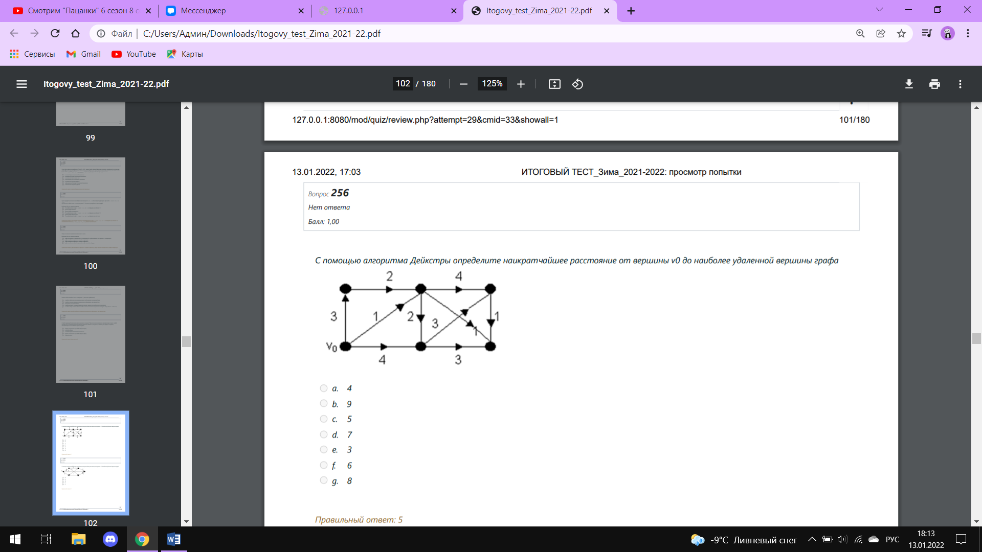

* 5

257. С помощью алгоритма Дейкстры определите наикратчайшее расстояние от вершины v0 до наиболее удаленной вершины графа

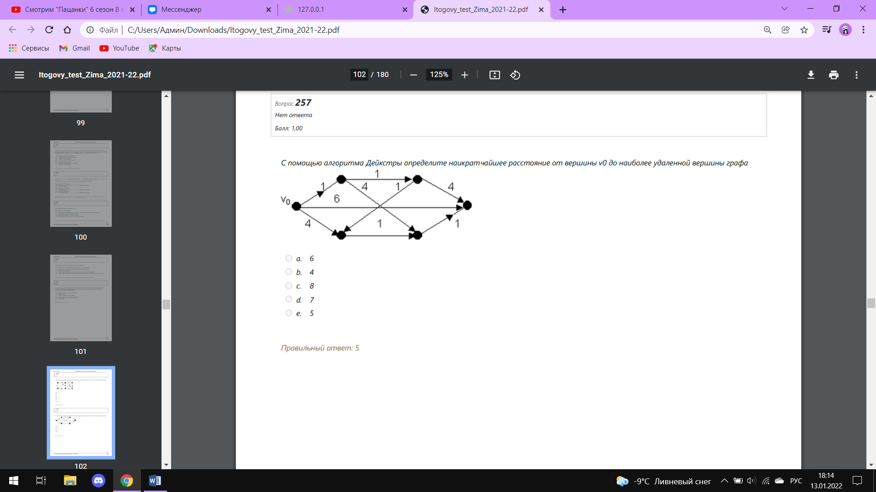

* 5

258. С помощью алгоритма Дейкстры определите наикратчайшее расстояние от вершины v0 до наиболее удаленной вершины графа

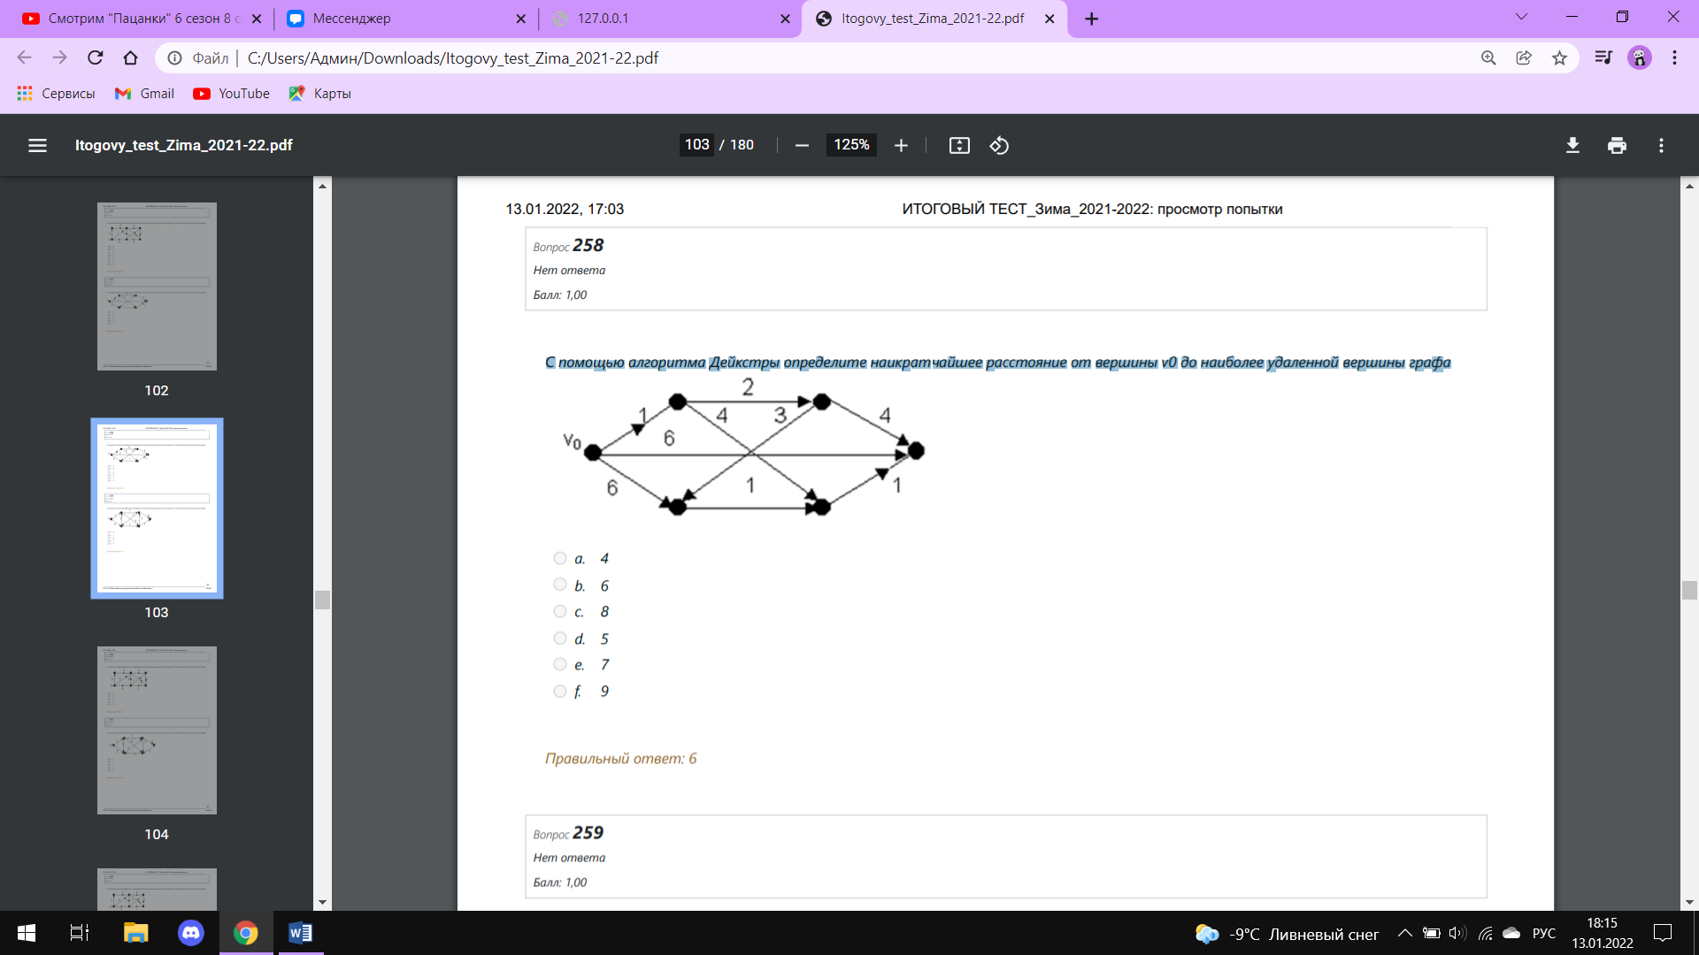

* 6

259. С помощью алгоритма Дейкстры определите наикратчайшее расстояние от вершины v0 до наиболее удаленной вершины графа

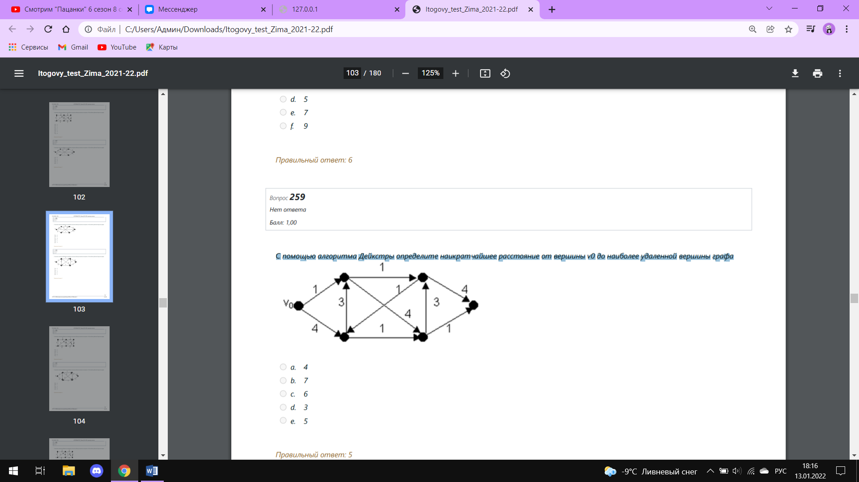

* 5

260. С помощью алгоритма Дейкстры определите наикратчайшее расстояние от вершины v0 до наиболее удаленной вершины графа

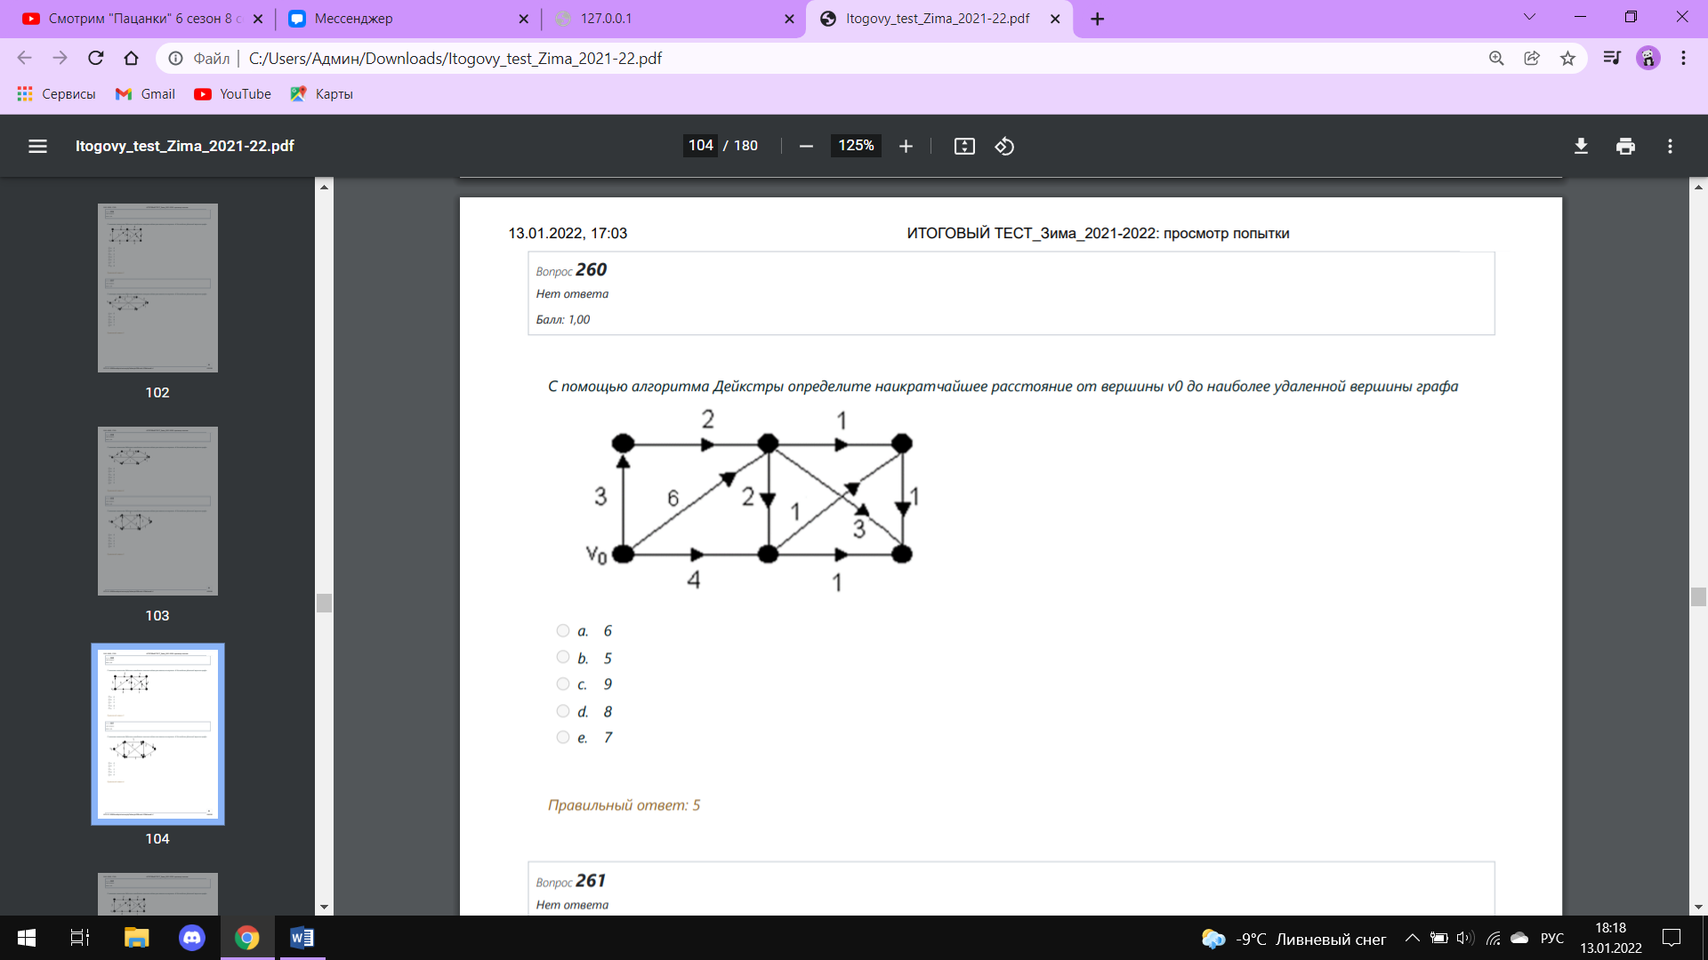

* 5

261. С помощью алгоритма Дейкстры определите наикратчайшее расстояние от вершины v0 до наиболее удаленной вершины графа

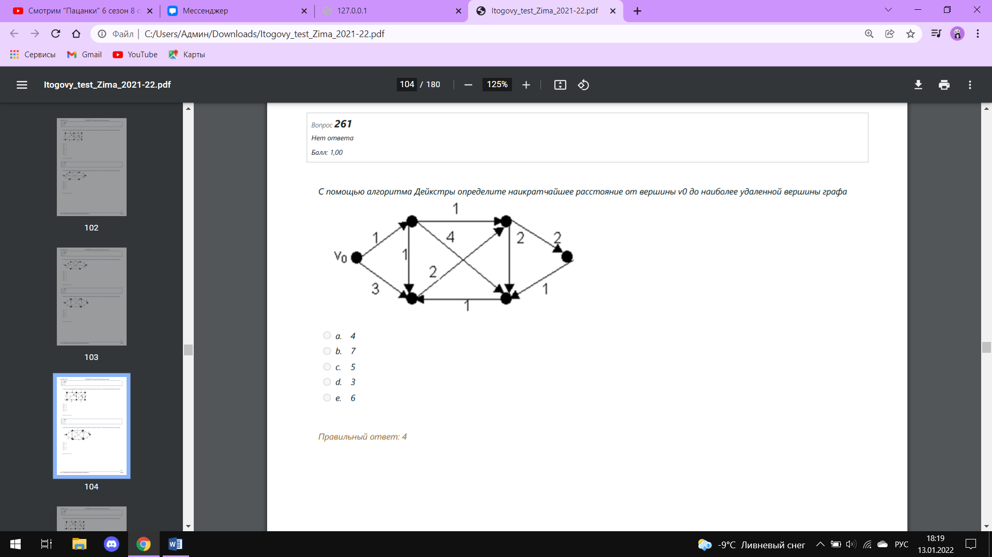

* 4

262. С помощью алгоритма Дейкстры определите наикратчайшее расстояние от вершины v0 до наиболее удаленной вершины графа

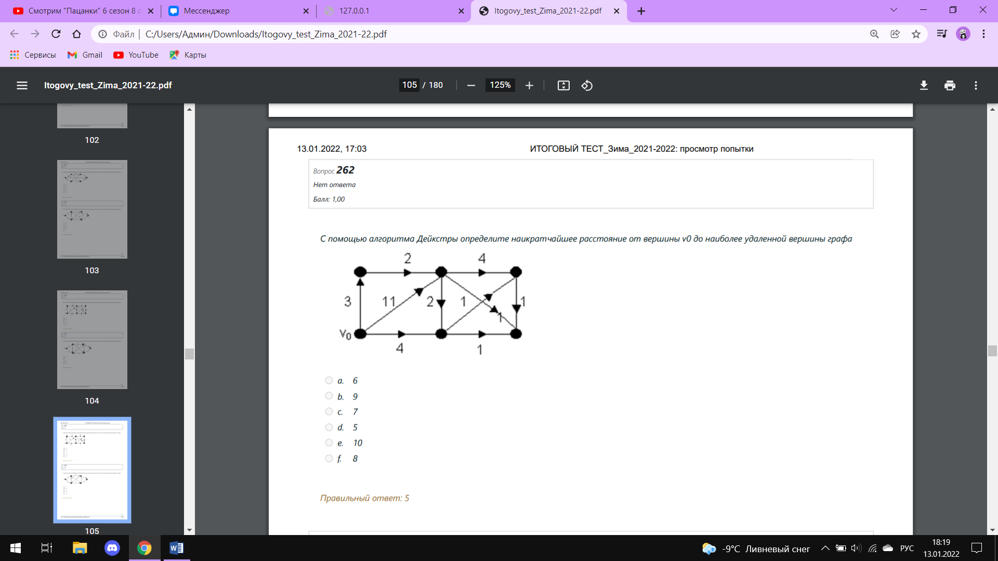

* 5

263. С помощью алгоритма Дейкстры определите наикратчайшее расстояние от вершины v0 до наиболее удаленной вершины графа

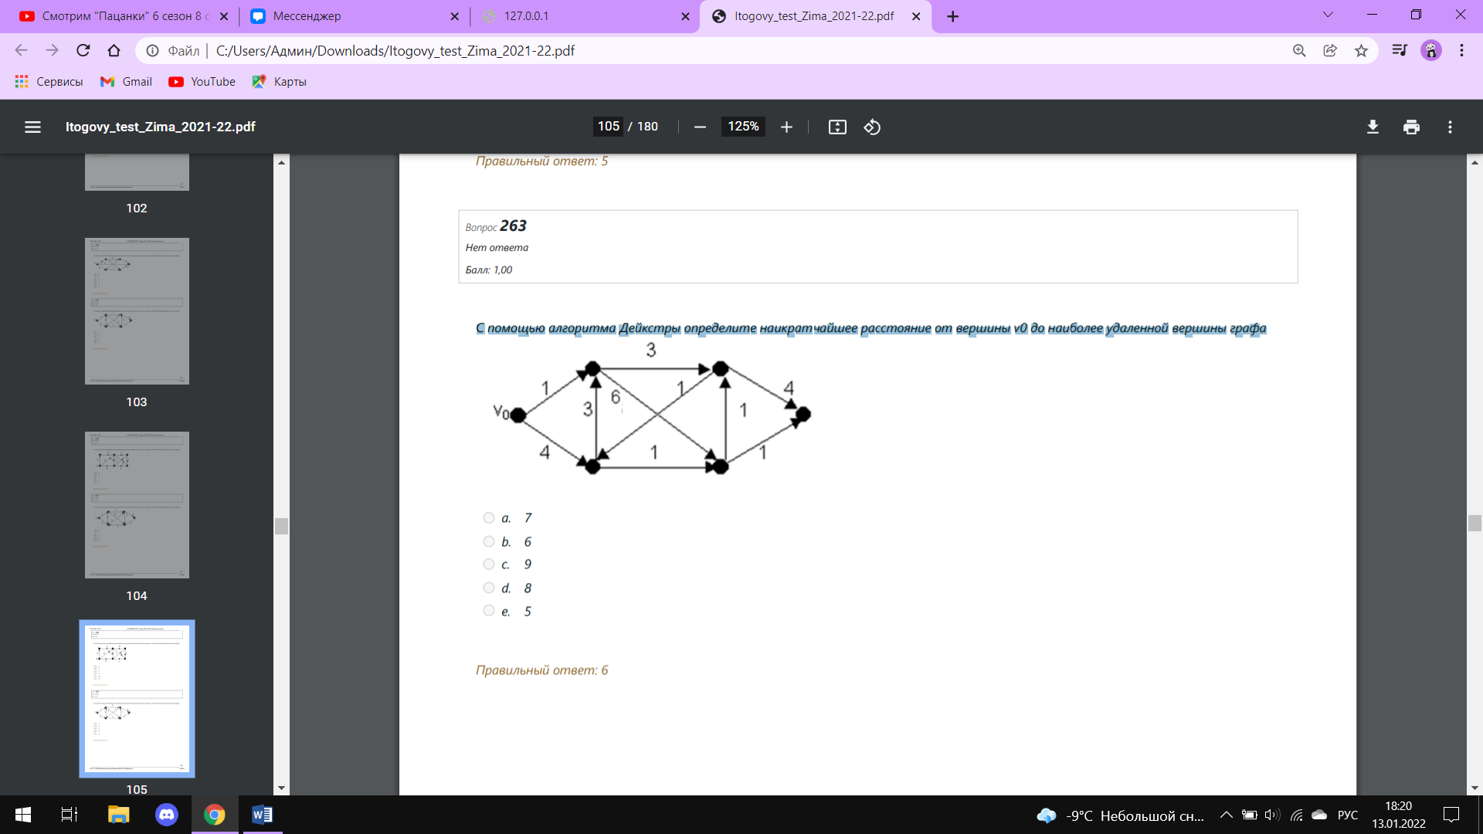

* 6

264. Связный граф, не имеет точек сочленения, если ...

* он двусвязный граф,
* между любой парой вершин v и w существует не менее k разных путей (k > 1), таких, что, за исключением вершин v и w, ни одна из вершин, входящих в один путь, не входит ни в какой другой из этих путей.,
* он является k-связным при k > 1

265. Сколько ребер можно включить в гамильтонов путь, инцидентных одной вершине?

* 2

266. Сложность алгоритма бывает ... (какой термин может быть применим)

* временной,
* пространственной,
* полиномиальной,
* емкостной

267. Трудоемкость выполнения линейной последовательности операторов определяется

* по правилу сложения в О-символике, где каждое слагаемое есть трудоемкость соответствующего оператора,
* как сумма трудоемкостей операторов, из которых состоит линейный фрагмент

268. Трудоемкость выполнения оператора выбора switch определяется

* как сумма трудоемкостей вычисления выражения и всех case-ветвей, а таrже ветви default, если в каждой ветви отсутствует оператор break

270. Трудоемкость выполнения оператора условия if определяется

* как сумма трудоемкостей проверки условия (вычисления выражения) и максимальной по трудоемкости ветви: либо ветви "да", либо ветви "нет",
* как сумма проверки условия и ветви "да", если оператор условия записан в неполной форме

271. Трудоемкость выполнения оператора условия if определяется

* как сумма проверки условия и ветви "да", если оператор условия записан в неполной форме

272. Трудоемкость вычисления выражения (в круглых скобках) определяется

* по правилу сложения в О-символике, где каждое слагаемое есть трудоемкость операции, входящей в выражение,
* как сумма трудоемкостей операций, из которых состоит выражение

273. Трудоемкость сортировки произвольного массива, состоящего из N элементов, в случае попарного сравнения всех элементов (каждого с каждым)

* O(N*N)

274. Трудоемкость цикла for(;;) вычисляется

* как сумма трудоемкости инициализации цикла, проверки условия завершения, а также на каждой итерации определяется сложность проверки условия завершения, блока инкремента, а также трудоемкость выполнения самой итерации

275. Укажите алгоритм поиска решения с возвратом

* метод ветвей и границ

276. Укажите алгоритм(мы) сортировки

* Алгоритм Шелла,
* Алгоритм Хоара

277. Укажите арифметическое выражение P = ___________ в постфиксной форме записи, которое полностью соответствует следующему арифметическому выражению в префиксной форме записи: +*1 3-*-5 7*+9 2 4+6 8

* P = 1 3*5 7-9 2+4**6 8+-+

278. Укажите арифметическое выражение P = ___________ в постфиксной форме записи, которое полностью соответствует следующему арифметическому выражению в префиксной форме записи: +*1 3*-5 7*+9 2+-4 6 8

* P = 1 3*5 7-9 2+4 6-8+**+

279. Укажите арифметическое выражение P = ___________ в постфиксной форме записи, которое полностью соответствует следующему арифметическому выражению в префиксной форме записи: *1*+3-5 7*+9 2+-4 6 8

* P = 1 3 5 7-+9 2+4 6-8+***

280. Укажите арифметическое выражение P = ___________ в постфиксной форме записи, которое полностью соответствует следующему арифметическому выражению в префиксной форме записи: +*+*+*1 3-5 7 9 2-4 6 8

* P = 1 3*5 7-+9*2+4 6-*8+

281. Укажите арифметическое выражение P = ___________ в постфиксной форме записи, которое полностью соответствует следующему арифметическому выражению в префиксной форме записи: *1+3*-5+*7 9 2+-4 6 8

* P = 1 3 5 7 9*2+-4 6-8+*+*

282. Укажите арифметическое выражение P = ___________ в постфиксной форме записи, которое полностью соответствует следующему арифметическому выражению в префиксной форме записи: +8+*9*1 2-*3 7+6*4 5

* P = 8 9 1 2**3 7*6 4 5*+-++

283. Укажите арифметическое выражение P = ___________ в постфиксной форме записи, которое полностью соответствует следующему арифметическому выражению в префиксной форме записи: *1+3+*-5+*7 9 2-4 6 8

* P = 1 3 5 7 9*2+-4 6-*8++*

284. Укажите арифметическое выражение P = ___________ в постфиксной форме записи, которое полностью соответствует следующему арифметическому выражению в префиксной форме записи: *+*+*1 3-5 7 9 2+-4 6 8

* P = 1 3*5 7-+9*2+4 6-8+*

285. Укажите арифметическое выражение P = ___________ в постфиксной форме записи, которое полностью соответствует следующему арифметическому выражению в префиксной форме записи: +*+*1 3-5 7 9+*2-4 6 8

* P = 1 3*5 7-+9*2 4 6-*8++

286. Укажите арифметическое выражение P = ___________ в постфиксной форме записи, которое полностью соответствует следующему арифметическому выражению в префиксной форме записи: +8-*9*1+2*3 7+6*4 5

* P = 8 9 1 2 3 7*+**6 4 5*+-+

287. Укажите арифметическое выражение P = ___________ в постфиксной форме записи, которое полностью соответствует следующему арифметическому выражению в префиксной форме записи: *+8 9+1*+-+2*3 7 6 4 5

* P = 8 9+1 2 3 7*+6-4+5*+*

288. Укажите арифметическое выражение P = ___________ в постфиксной форме записи, которое полностью соответствует следующему арифметическому выражению в префиксной форме записи: +*+8 9 1*+-+2*3 7 6 4 5

* P = 8 9+1*2 3 7*+6-4+5*+

289. Укажите арифметическое выражение P = ___________ в постфиксной форме записи, которое полностью соответствует следующему арифметическому выражению в префиксной форме записи: +*+8 9++1 2-*3 7 6*4 5

* P = 8 9+1 2+3 7*6-+*4 5*+

290. Укажите арифметическое выражение P = ___________ в постфиксной форме записи, которое полностью соответствует следующему арифметическому выражению в префиксной форме записи: +8*9*++1 2+-*3 7 6 4 5

* P = 8 9 1 2+3 7*6-4++5**+

291. Укажите арифметическое выражение P = ___________ в постфиксной форме записи, которое полностью соответствует следующему арифметическому выражению в префиксной форме записи: +*+8 9-*+1+2 3 7 6*4 5

* P = 8 9+1 2 3++7*6-*4 5*+

292. Укажите арифметическое выражение P = ___________ в постфиксной форме записи, которое полностью соответствует следующему арифметическому выражению в префиксной форме записи: *+8 9*+-*+1+2 3 7 6 4 5

* P = 8 9+1 2 3++7*6-4+5**

293. Укажите арифметическое выражение P = ___________ в постфиксной форме записи, которое полностью соответствует следующему арифметическому выражению в префиксной форме записи: +8*9*+-*+1+2 3 7 6 4 5

* P = 8 9 1 2 3++7*6-4+5**+

294. Укажите арифметическое выражение P = ___________ в постфиксной форме записи, которое полностью соответствует следующему арифметическому выражению в префиксной форме записи: +8+*9-*1+2*3 7 6*4 5

* P = 8 9 1 2 3 7*+*6-*4 5*++

295. Укажите арифметическое выражение P = ___________ в постфиксной форме записи, которое полностью соответствует следующему арифметическому выражению в префиксной форме записи: +8*9+1*+-+2*3 7 6 4 5

* P = 8 9 1 2 3 7*+6-4+5*+*+

296. Укажите арифметическое выражение P = ___________ в постфиксной форме записи, которое полностью соответствует следующему арифметическому выражению в префиксной форме записи: ++8+*912*+-*3 7 6 4 5

* P = 8 9 1*2++3 7*6-4+5*+

297. Укажите арифметическое выражение P = ___________ в постфиксной форме записи, которое полностью соответствует следующему арифметическому выражению в префиксной форме записи: ++8+*9 1 2+-*3 7 6*4 5

* P = 8 9 1*2++3 7*6-4 5*++

298. Укажите арифметическое выражение P = ___________ в постфиксной форме записи, которое полностью соответствует следующему арифметическому выражению в префиксной форме записи: +8+*9+1 2+-*3 7 6*4 5

* P = 8 9 1 2+*3 7*6-4 5*+++

299. Укажите арифметическое выражение P = ___________ в постфиксной форме записи, которое полностью соответствует следующему арифметическому выражению в префиксной форме записи: -+8*9*+1+2 3 7*+6 4 5

* P = 8 9 1 2 3++7**+6 4+5*-

300. Укажите арифметическое выражение P = ___________ в постфиксной форме записи, которое полностью соответствует следующему арифметическому выражению в префиксной форме записи: +8*9*+1+2 3-7*+6 4 5

* P = 8 9 1 2 3++7 6 4+5*-**+

301. Укажите арифметическое выражение P = ___________ в постфиксной форме записи, которое полностью соответствует следующему арифметическому выражению в префиксной форме записи: *+8 9*+1+2 3-7*+6 4 5

* P = 8 9+1 2 3++7 6 4+5*-**

302. Укажите арифметическое выражение P = ___________ в постфиксной форме записи, которое полностью соответствует следующему арифметическому выражению в префиксной форме записи: *+8 9+1+2-*3 7*+6 4 5

* P = 8 9+1 2 3 7*6 4+5*-++*

303. Укажите арифметическое выражение P = ___________ в постфиксной форме записи, которое полностью соответствует следующему арифметическому выражению в префиксной форме записи +*1*+2+3*4 5 6-7+8 9

* P = 1 2 3 4 5*++6**7 8 9+-+

304. Укажите арифметическое выражение P = ___________ в постфиксной форме записи, которое полностью соответствует следующему арифметическому выражению в префиксной форме записи: +*1 2+*+3*4 5 6-7+8 9

* P = 1 2*3 4 5*+6*7 8 9+-++

305. Укажите арифметическое выражение P = ___________ в постфиксной форме записи, которое полностью соответствует следующему арифметическому выражению в префиксной форме записи: +*1 2-*+3*4 5+6 7+8 9

* P = 1 2*3 4 5*+6 7+*8 9+-+

306. Укажите арифметическое выражение P = ___________ в постфиксной форме записи, которое полностью соответствует следующему арифметическому выражению в префиксной форме записи: +*1 2*+3*4 5-+6 7+8 9

* P = 1 2*3 4 5*+6 7+8 9+-*+

307. Укажите арифметическое выражение P = ___________ в постфиксной форме записи, которое полностью соответствует следующему арифметическому выражению в префиксной форме записи: +1+-2+3-+4+*5 6 7 8 9

* P = 1 2 3 4 5 6*7++8-+-9++

308. Укажите арифметическое выражение P = ___________ в постфиксной форме записи, которое полностью соответствует следующему арифметическому выражению в префиксной форме записи: *+*1 2+3*4 5-+6 7+8 9

* P = 1 2*3 4 5*++6 7+8 9+-*

309. Укажите арифметическое выражение P = ___________ в постфиксной форме записи, которое полностью соответствует следующему арифметическому выражению в префиксной форме записи: +1-2+3*+4 5+6-7+8 9

* P = 1 2 3 4 5+6 7 8 9+-+*+-+

310. Укажите арифметическое выражение P = ___________ в постфиксной форме записи, которое полностью соответствует следующему арифметическому выражению в префиксной форме записи: +1+-2+3-+4*5+6 7 8 9

* P = 1 2 3 4 5 6 7+*+8-+-9++

311. Укажите арифметическое выражение P = ___________ в постфиксной форме записи, которое полностью соответствует следующему арифметическому выражению в префиксной форме записи: ++1-2 3*+4 5+6-7+8 9

* P = 1 2 3-+4 5+6 7 8 9+-+*+

312. Укажите арифметическое выражение P = ___________ в постфиксной форме записи, которое полностью соответствует следующему арифметическому выражению в префиксной форме записи: +*1 3-5+*7 9-*2 4+6 8

* P = 1 3*5 7 9*2 4*6 8+-+-+

313. Укажите арифметическое выражение P = ___________ в постфиксной форме записи, которое полностью соответствует следующему арифметическому выражению в префиксной форме записи: *+1-2 3+4*5+6-7+8 9

* = 1 2 3-+4 5 6 7 8 9+-+*+*

314. Укажите арифметическое выражение P = ___________ в постфиксной форме записи, которое полностью соответствует следующему арифметическому выражению в префиксной форме записи: +1-2+*3 4+*5 6-7+8 9

* P = 1 2 3 4*5 6*7 8 9+-++-+

315. Укажите арифметическое выражение P = ___________ в постфиксной форме записи, которое полностью соответствует следующему арифметическому выражению в префиксной форме записи: +*1 3+*-5 7*+9 2-4 6 8

* P = 1 3*5 7-9 2+4 6-**8++

316. Укажите арифметическое выражение P = ___________ в постфиксной форме записи, которое полностью соответствует следующему арифметическому выражению в префиксной форме записи: +*1 3+*-5 7 9-*2 4+6 8

* P = 1 3*5 7-9*2 4*6 8+-++

317. Укажите арифметическое выражение P = ___________ в префиксной форме записи, которое полностью соответствует следующему арифметическому выражению в постфиксной форме записи: 1 2 3 4 5*++6**7 8 9+-+

* P = +*1*+2+3*4 5 6-7+8 9

318. Укажите арифметическое выражение P = ___________ в префиксной форме записи, которое полностью соответствует следующему арифметическому выражению в постфиксной форме записи: 1 2*3 4 5*+6 7+*8 9+-+

* P = +*1 2-*+3*4 5+6 7+8 9

319. Укажите арифметическое выражение P = ___________ в префиксной форме записи, которое полностью соответствует следующему арифметическому выражению в постфиксной форме записи: 1 2*3 4 5*+6 7+8 9+-*+

* P = +*1 2*+3*4 5-+6 7+8 9

320. Укажите арифметическое выражение P = ___________ в префиксной форме записи, которое полностью соответствует следующему арифметическому выражению в постфиксной форме записи: 1 2*3 4 5*+6*7 8 9+-++

* : P = +*1 2+*+3*4 5 6-7+8 9

321. Укажите арифметическое выражение P = ___________ в префиксной форме записи, которое полностью соответствует следующему арифметическому выражению в постфиксной форме записи: 1 2*3 4 5*++6 7+8 9+-*

* P = *+*1 2+3*4 5-+6 7+8 9

322. Укажите арифметическое выражение P = ___________ в префиксной форме записи, которое полностью соответствует следующему арифметическому выражению в постфиксной форме записи: 1 2 3 4 5 6*7++8-+-9++

* P = +1+-2+3-+4+*5 6 7 8 9

323. Укажите арифметическое выражение P = ___________ в префиксной форме записи, которое полностью соответствует следующему арифметическому выражению в постфиксной форме записи: 1 2 3 4 5 6 7+*+8-+-9++

* P = +1+-2+3-+4*5+6 7 8 9

324. Укажите арифметическое выражение P = ___________ в префиксной форме записи, которое полностью соответствует следующему арифметическому выражению в постфиксной форме записи: 1 2 3 4 5+6 7 8 9+-+*+-+

* P = +1-2+3*+4 5+6-7+8 9

325. Укажите арифметическое выражение P = ___________ в префиксной форме записи, которое полностью соответствует следующему арифметическому выражению в постфиксной форме записи: 1 2 3-+4 5 6 7 8 9+-+*+*

* P =*+1-2 3+4*5+6-7+8 9

326. Укажите арифметическое выражение P = ___________ в префиксной форме записи, которое полностью соответствует следующему арифметическому выражению в постфиксной форме записи: 1 3*5 7 9*2 4*6 8+-+-+ a.

* P = +*1 3-5+*7 9-*2 4+6 8

327. Укажите арифметическое выражение P = ___________ в префиксной форме записи, которое полностью соответствует следующему арифметическому выражению в постфиксной форме записи: 1 3*5 7-9*2 4*6 8+-++

* P = +*1 3+*-5 7 9-*2 4+6 8

328. Укажите арифметическое выражение P = ___________ в префиксной форме записи, которое полностью соответствует следующему арифметическому выражению в постфиксной форме записи: 1 2 3 4*5 6*7 8 9+-++-+

* P = +1-2+*3 4+*5 6-7+8 9

329. Укажите арифметическое выражение P = ___________ в префиксной форме записи, которое полностью соответствует следующему арифметическому выражению в постфиксной форме записи: 1 3*5 7-9 2+4**6 8+-+

* P = +*1 3-*-5 7*+9 2 4+6 8

330. Укажите арифметическое выражение P = ___________ в префиксной форме записи, которое полностью соответствует следующему арифметическому выражению в постфиксной форме записи: 1 3*5 7-9 2+4 6-**8++

* P = +*1 3+*-5 7*+9 2-4 6 8

331. Укажите арифметическое выражение P = ___________ в префиксной форме записи, которое полностью соответствует следующему арифметическому выражению в постфиксной форме записи: 1 3*5 7-9 2+4 6-8+**+

* P = +*1 3*-5 7*+9 2+-4 6 8

332. Укажите арифметическое выражение P = ___________ в префиксной форме записи, которое полностью соответствует следующему арифметическому выражению в постфиксной форме записи: 1 3 5 7-+9 2+4 6-8+***

* P = *1*+3-5 7*+9 2+-4 6 8

333. Укажите арифметическое выражение P = ___________ в префиксной форме записи, которое полностью соответствует следующему арифметическому выражению в постфиксной форме записи: 1 3 5 7 9*2+-4 6-8+*+*

* P =*1+3*-5+*7 9 2+-4 6 8

334. Укажите арифметическое выражение P = ___________ в префиксной форме записи, которое полностью соответствует следующему арифметическому выражению в постфиксной форме записи: 1 3 5 7 9*2+-4 6-*8++*

* P = *1+3+*-5+*7 9 2-4 6 8

335. Укажите арифметическое выражение P = ___________ в префиксной форме записи, которое полностью соответствует следующему арифметическому выражению в постфиксной форме записи: 8 9 1 2**3 7*6 4 5*+-++

* P = +8+*9*1 2-*3 7+6*4 5

336. Укажите арифметическое выражение P = ___________ в префиксной форме записи, которое полностью соответствует следующему арифметическому выражению в постфиксной форме записи: 1 3*5 7-+9*2+4 6-8+*

* P = *+*+*1 3-5 7 9 2+-4 6 8

337. Укажите арифметическое выражение P = ___________ в префиксной форме записи, которое полностью соответствует следующему арифметическому выражению в постфиксной форме записи: 1 3*5 7-+9*2+4 6-*8+

* P = +*+*+*1 3-5 7 9 2-4 6 8

338. Укажите арифметическое выражение P = ___________ в префиксной форме записи, которое полностью соответствует следующему арифметическому выражению в постфиксной форме записи: 1 3*5 7-+9*2 4 6-*8++

* P = +*+*1 3-5 7 9+*2-4 6 8

339. Укажите арифметическое выражение P = ___________ в префиксной форме записи, которое полностью соответствует следующему арифметическому выражению в постфиксной форме записи: 8 9 1 2 3 7*+**6 4 5*+-+

* P = +8-*9*1+2*3 7+6*4 5

340. Укажите арифметическое выражение P = ___________ в префиксной форме записи, которое полностью соответствует следующему арифметическому выражению в постфиксной форме записи: 8 9 1 2 3 7*+6-*4+5**+

* P = +8*9*+*1-+2*3 7 6 4 5

341. Укажите арифметическое выражение P = ___________ в префиксной форме записи, которое полностью соответствует следующему арифметическому выражению в постфиксной форме записи: 8 9 1 2 3 7*+*6-*4 5*++

* P = +8+*9-*1+2*3 7 6*4 5

342. Укажите арифметическое выражение P = ___________ в префиксной форме записи, которое полностью соответствует следующему арифметическому выражению в постфиксной форме записи: 8 9+1*2 3 7*+6-4+5*+

* P = +*+8 9 1*+-+2*3 7 6 4 5

343. Укажите арифметическое выражение P = ___________ в префиксной форме записи, которое полностью соответствует следующему арифметическому выражению в постфиксной форме записи: 8 9+1 2 3 7*+6-4+5*+*

* P = *+8 9+1*+-+2*3 7 6 4 5

344. Укажите арифметическое выражение P = ___________ в префиксной форме записи, которое полностью соответствует следующему арифметическому выражению в постфиксной форме записи: 8 9 1 2 3 7*+6-4+5*+*+

* P = +8*9+1*+-+2*3 7 6 4 5

345. Укажите арифметическое выражение P = ___________ в префиксной форме записи, которое полностью соответствует следующему арифметическому выражению в постфиксной форме записи: 8 9 1*2++3 7*6-4+5*+

* P = ++8+*912*+-*3 7 6 4 5

346. Укажите арифметическое выражение P = ___________ в префиксной форме записи, которое полностью соответствует следующему арифметическому выражению в постфиксной форме записи: 8 9 1 2 3++7**+6 4+5*-

* P = -+8*9*+1+2 3 7*+6 4 5

347. Укажите арифметическое выражение P = ___________ в префиксной форме записи, которое полностью соответствует следующему арифметическому выражению в постфиксной форме записи: 8 9 1*2++3 7*6-4 5*++

* P = ++8+*9 1 2+-*3 7 6*4 5

348. Укажите арифметическое выражение P = ___________ в префиксной форме записи, которое полностью соответствует следующему арифметическому выражению в постфиксной форме записи: 8 9 1 2 3++7 6 4+5*-**+

* P = +8*9*+1+2 3-7*+6 4 5

349. Укажите арифметическое выражение P = ___________ в префиксной форме записи, которое полностью соответствует следующему арифметическому выражению в постфиксной форме записи: 8 9+1 2 3++7 6 4+5*-**

* P = *+8 9*+1+2 3-7*+6 4 5

350. Укажите арифметическое выражение P = ___________ в префиксной форме записи, которое полностью соответствует следующему арифметическому выражению в постфиксной форме записи: 8 9 1 2+*3 7*6-4 5*+++

* P = +8+*9+1 2+-*3 7 6*4 5

351. Укажите арифметическое выражение P = ___________ в префиксной форме записи, которое полностью соответствует следующему арифметическому выражению в постфиксной форме записи: 8 9+1 2 3 7*6 4+5*-++*

* P = *+8 9+1+2-*3 7*+6 4 5

352. Укажите арифметическое выражение P = ___________ в префиксной форме записи, которое полностью соответствует следующему арифметическому выражению в постфиксной форме записи: 8 9+1 2 3++7*6-4+5**

* P =*+8 9*+-*+1+2 3 7 6 4 5

353. Укажите арифметическое выражение P = ___________ в префиксной форме записи, которое полностью соответствует следующему арифметическому выражению в постфиксной форме записи: 8 9 1 2+3 7*6-4++5**+

* P = +8*9*++1 2+-*3 7 6 4 5

354. Укажите арифметическое выражение P = ___________ в префиксной форме записи, которое полностью соответствует следующему арифметическому выражению в постфиксной форме записи: 8 9+1 2 3++7*6-*4 5*+

* P = +*+8 9-*+1+2 3 7 6*4 5

355. Укажите арифметическое выражение P = ___________ в префиксной форме записи, которое полностью соответствует следующему арифметическому выражению в постфиксной форме записи: 8 9+1 2+3 7*6-+*4 5*+

* P = +*+8 9++1 2-*3 7 6*4 5

356. Укажите арифметическое выражение P = ___________ в префиксной форме записи, которое полностью соответствует следующему арифметическому выражению в постфиксной форме записи: 8 9 1 2 3++7*6-4+5**+

* P = +8*9*+-*+1+2 3 7 6 4 5

357. Укажите верные соотношения

* 2n + 5n = O(n2),
* 2n + 5n = Ω(n2 ),
* 2n + 5n = Θ(n2 )

358. Укажите верные соотношения

* (2n + 5)2 = O(n2 ),
* (2n + 5)2 = Ω(n2 ),
* (2n + 5)2 = ω(n log(n)),
* (2n + 5)2 = o(n3 )

359. Укажите верные соотношения

* 5n3 + 5n = O(n3 ),
* 5n3 + 5n = Ω(n3 ),
* 2n3 + 5n = Θ(n3 )

360. Укажите верные соотношения

* (2n - 1)3 = Θ(n3 ),
* (2n - 1)3 = ω(n2 ),
* (2n - 1)3 = o(n4 )

361. Укажите верные соотношения

* 2n2 + 5n = ω(n),
* 2n2 + 5n = o(n3 )

362. Укажите верные соотношения

* (2n + 5)2 = O(n2 ),
* (n + 5)2 = Θ(n2 ),
* (n + 5)2 = o(n4 ),
* (n + 5)= Θ(n)

363. Укажите верные соотношения

* 2n2 log(n)+ 5n2 = O(n2 log(n))),
* 2n2 log(n)+ 5n2 = Θ(n2 log(n)),
* 2n2 log(n)+ 5n2 = ω(n2 )

364. Укажите верные соотношения

* 2n2 log(n)+ 5n2 = Θ(n2 log(n)),
* 2n2 log(n)+ 5n2 = o(n3 )

365. Укажите все допустимые определения. Топологическая сортировка - это..

* процесс линейного упорядочивания вершин ациклического орграфа таким образом, что если существует дуга от вершины i к вершине j, то в упорядоченном списке вершин орграфа вершина i предшествует вершине j

366. Укажите неверное высказывание: "Остовное дерево минимальной стоимости ..."

* строится в ходе алгоритма Дейкстры

367. Укажите неверное высказывание: "Поиск в ширину на невзвешенном графе предназначен (может быть использован) для ..."

* систематического обхода всех вершин (узлов) графа, определения кратчайшего расстояния между парой узлов графа

368. Укажите неверное высказывание: "Поиск в глубину на не взвешенном неориентированном графе предназначен (может быть использован) для ..."

* отыскания какого-либо цикла на заданном графе,
* определения кратчайшего расстояния между парой узлов графа,
* определения центра графа

369. Укажите описание алгоритма, которое может являться фрагментом алгоритма обхода методом поиска в глубину

* "На каждом шаге рассматриваются в лексикографическом порядке дуги, исходящие из текущей вершины. Если дуга ведет к еще не посещенному узлу, то остальные еще не посещенные узлы, связанные дугой с текущим, помещаются в стек, а алгоритм переходит к рассмотрению аналогичным образом такого узла, помечая как посещенный. Если у текущего узла связанных не посещенных узлов нет, то из стека "выталкивается" верхний элемент и алгоритм переход к рассмотрению такого узла. Данный процесс продолжается до тех пор, пока в стеке содержится хотя бы один элемент."

370. Укажите описание алгоритма, которое может являться фрагментом алгоритма Дейкстры.

* "На каждом шаге к множеству U добавляется та из оставшихся вершин, расстояние до которой от источника меньше, чем для других оставшихся вершин. Если стоимости всех дуг неотрицательны, то можно быть уверенным, что кратчайший путь от источника к конкретной вершине проходит только через вершины множества U. Когда множество U будет содержать все вершины орграфа, тогда вспомогательный массив будет содержать длины кратчайших путей от источника к каждой вершине."

371. Укажите описание алгоритма, которое может являться фрагментом алгоритма обхода методом поиска в ширину

* "На каждом шаге рассматриваются в лексикографическом порядке дуги, исходящие из текущей вершины. Еще не посещенное узлы, связанные дугой с текущим, помечаются и помещаются в очередь. Для обработки следующего узла из очереди "извлекается" очередной узел и обрабатывается аналогичным образом. Данный процесс продолжается до тех пор, пока в очереди содержится хотя бы один элемент."

372. Укажите описание алгоритма, которое может являться фрагментом построения остовного дерева минимальной стоимости алгоритмом Крускала.

* "На каждом шаге алгоритма находится ребро наименьшей стоимости (и, v) такое, что u ∈ V и v ∈ V, и оно еще не принимало участие в алгоритме. После проверки того, что это ребро не образует цикл на подграфе, содержащем все узлы и отобранные к текущему моменту дуги, данное ребро добавляется к данному подмножеству дуг, образующих решение задачи. Этот процесс продолжается до тех пор, пока число отобранных дуг не станет равным n - 1 (где n - число узлов графа)"

373. Укажите описание алгоритма, которое может являться фрагментом построения остовного дерева минимальной стоимости алгоритмом Прима.

* "На каждом шаге алгоритма находится ребро наименьшей стоимости (и, v) такое, что u ∈ U и v ∈ V \ U, затем вершина v переносится из множества V \ U в множество U. Этот процесс продолжается до тех пор, пока множество U не станет равным множеству V."

374. Укажите определение веса вершины:

* любое число (действительное, целое или рациональное), которое устанавливается в соответствие данной вершине по каким-либо логическим соображениям;

375. Укажите самый эффективный (из приведенных) по быстродействию алгоритм сортировки неупорядоченной последовательности

* "Быстрая" сортировка Хоару

376. Укажите самый эффективный по быстродействию алгоритм сортировки

* Пирамидальная сортировка

377. Укажите свойства ориентированного ребра e = (a, b):

* порядок следования вершин в ребре e важен, т.е. e = (a, b)≠ (b, a),
* вершины a и b инцидентны ребру e,
* ребро e выходит из вершины a и входит в вершину b

378. Укажите свойства свободных деревьев

* Каждое свободное дерево с числом вершин п, п > 1, имеет в точности п - 1 ребер.,
* При добавлении в свободное дерево нового ребра образуется цикл.

379. Укажите факторы, которые надо учитывать при определении трудоемкости выполнения оператора цикла for(;;)

* трудоемкость блока проверки условия прекращения цикла,
* трудоемкость блока, который исполняется на каждой итерации цикла,
* трудоемкость отдельной итерации,
* общее число итераций данного цикла

380. Укажите факторы, которые надо учитывать при определении трудоемкости выполнения оператора цикла for(;;)

* трудоемкость блока проверки условия прекращения цикла,
* трудоемкость тела цикла,
* трудоемкость отдельной итерации

381. Укажите факторы, которые надо учитывать при определении трудоемкости выполнения оператора цикла for(;;)

* трудоемкость блока инициализации,
* трудоемкость блока, который исполняется на каждой итерации цикла,
* трудоемкость тела цикла

382. Хеширование обеспечивает ...

* Быстрый поиск элемента, т.к. исключается избыточный просмотр всех элементов

383. Центром орграфа G = (V, E) называется

* вершина с минимальным эксцентриситетом.,
* вершина, для которой максимальное расстояние (длина пути) до (от) других вершин минимально

384. Что из указанного образуется подмножеством дуг (ребер) графа

* разрез,
* остовное дерево,
* цепь

385. Что из указанного образуется подмножеством дуг (ребер) графа

* разрез,
* цепь

386. Что из указанного образуется подмножеством узлов графа

* путь,
* точка сочленения графа,
* независимое множество ... графа

387. Что из указанного образуется подмножеством узлов графа

* точка сочленения графа,
* результат топологической сортировки,
* центр графа

388. Что из указанного образуется подмножеством узлов графа

* сильно связная компонента,
* центр графа,
* путь

389. Что из указанного является скалярной величиной для графа

* поток,
* длина пути

390. Что из указанного является скалярной величиной для графа

* поток,
* пропускная способность,
* плотность графа

391. Что называется степенью вершины?

* число, инцидентных ей дуг;

392. Что называется Эйлеровой цепью в графе G?

* замкнутая цепь, содержащая все ребра графа G

393. Вычислите результат арифметического выражения представленного в виде дерева арифметического выражения, реализованного массивом курсоров (указателей) на сыновья, содержащее следующие значения (корень узел *10*)

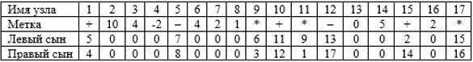

* 48

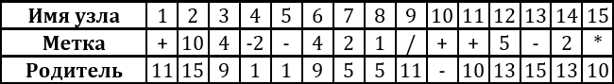394. Вычислите результат арифметического выражения представленного в виде дерева арифметического выражения, реализованного массивом курсоров (указателей) на сыновья, содержащее следующие значения

* 30

395. Вычислите результат арифметического выражения представленного в виде дерева арифметического выражения, реализованного массивом курсоров (указателей) на сыновья, содержащее следующие значения

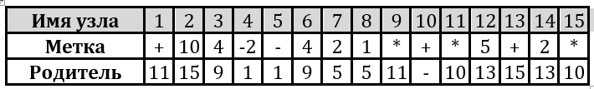

* 22

396. Вычислите результат арифметического выражения представленного в виде дерева арифметического выражения, реализованного массивом курсоров (указателей) на сыновья, содержащее следующие значения (корень узел *10*)

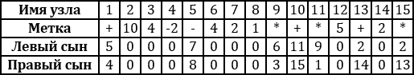

* 22

397. Вычислить арифметическое выражение в постфиксной форме записи:

+8-*9*1+2*3 7+6*4 5

* 189

398. Вычислить арифметическое выражение *в постфиксной форме записи*:

*+*+*1 3-5 7 9 2+-4 6 8

* 66

399. Вычислить арифметическое выражение *в постфиксной форме записи*:

*+*1 2+3*4 5-+6 7+8 9

* -100

400. Вычислить арифметическое выражение *в постфиксной форме записи*:

*+1-2 3+4*5+6-7+8 9

* 0

401. Вычислить арифметическое выражение *в постфиксной форме записи*:

*1*+3-5 7*+9 2+-4 6 8

* 66

402. Вычислить арифметическое выражение *в постфиксной форме записи*:

*1+3*-5+*7 9 2+-4 6 8

* -357

403. Вычислить арифметическое выражение *в постфиксной форме записи*:

*1+3*-5+*7 9 2+-4 6 8

* 131

404. Вычислить арифметическое выражение *в постфиксной форме записи*:

+*+*+*1 3-5 7 9 2-4 6 8

* -14

405. Вычислить арифметическое выражение *в постфиксной форме записи*:

+*+*1 3-5 7 9+*2-4 6 8

* 13

406. Вычислить арифметическое выражение *в постфиксной форме записи*:

+*+8 9 1*+-+2*3 7 6 4 5

* 122

407. Вычислить арифметическое выражение *в постфиксной форме записи*:

+*1 2-*+3*4 5+6 7+8 9

* 284

408. Вычислить арифметическое выражение *в постфиксной форме записи*:

+*1 2*+3*4 5-+6 7+8 9

* -90

409. Вычислить арифметическое выражение *в постфиксной форме записи*:

+*1 2+*+3*4 5 6-7+8 9

* 130

410. Вычислить арифметическое выражение *в постфиксной форме записи*:

+*1 3-*-5 7*+9 2 4+6 8

* -99

411. Вычислить арифметическое выражение *в постфиксной форме записи*:

+*1 3-5+*7 9-*2 4+6 8

* -49

412. Вычислить арифметическое выражение *в постфиксной форме записи*:

+*1 3*-5 7*+9 2+-4 6 8

* -129

413. Вычислить арифметическое выражение *в постфиксной форме записи*:

+*1 3+*-5 7 9-*2 4+6 8

* -21

414. Вычислить арифметическое выражение *в постфиксной форме записи*:

+*1 3+*-5 7*+9 2-4 6 8

* 55

415. Вычислить арифметическое выражение *в постфиксной форме записи*:

+*1*+2+3*4 5 6-7+8 9

* 140

416. Вычислить арифметическое выражение *в постфиксной форме записи*:

+*1*+2+3*4 5 6-7+8 9

* 140

417. Вычислить арифметическое выражение *в постфиксной форме записи*:

++1-2 3*+4 5+6-7+8 9

* -36

418. Вычислить арифметическое выражение *в постфиксной форме записи*:

++8+*9 1 2+-*3 7 6*4 5

* 54

419. Вычислить арифметическое выражение *в постфиксной форме записи*:

++8+*912*+-*3 7 6 4 5

* 114

420. Вычислить арифметическое выражение *в постфиксной форме записи*:

+1-2+*3 4+*5 6-7+8 9

* -29

421. Вычислить арифметическое выражение *в постфиксной форме записи*:

+1-2+3*+4 5+6-7+8 9

* 36

422. Вычислить арифметическое выражение *в постфиксной форме записи*:

+1+-2+3-+4*5+6 7 8 9

* -52

423. Вычислить арифметическое выражение *в постфиксной форме записи*:

+1+-2+3-+4+*5 6 7 8 9

* -24

424. Вычислить арифметическое выражение *в постфиксной форме записи*:

+2+*2 3*+4 5-9 7

* 26

425. Вычислить арифметическое выражение *в постфиксной форме записи*:

+8+*9-*1+2*3 7 6*4 5

* 181

426. Вычислить арифметическое выражение *в постфиксной форме записи*:

+8+*9*1 2-*3 7+6*4 5

* 21

427. Вычислить арифметическое выражение *в постфиксной форме записи*:

+8+*9+1 2+-*3 7 6*4 5

* 70

428. Вычислить арифметическое выражение *в постфиксной форме записи*: 1 2 3 4 5*++6**7 8 9+-+

* 140

429. Вычислить арифметическое выражение *в постфиксной форме записи*: 1 2 3 4 5*++5 9+*+

* 351

430. Вычислить арифметическое выражение *в постфиксной форме записи*: 1 2 3 4 5+6 7 8 9+-+*+-+

* 36

431. Вычислить арифметическое выражение *в постфиксной форме записи*: 1 2 3 4*5 6*7 8 9+-++-+

* -29

432. Вычислить арифметическое выражение *в постфиксной форме записи*: 1 2 3-+4 5 6 7 8 9+-+*+*

* 0

433. Вычислить арифметическое выражение *в постфиксной форме записи*: 1 2 3-+4 5+6 7 8 9+-+*+

* -36

434. Вычислить арифметическое выражение *в постфиксной форме записи*: 1 2*3 4 5*++6 7+8 9+-*

* -100

435. Вычислить арифметическое выражение *в постфиксной форме записи*: 1 2*3 4 5*+6 7+8 9+-*+

* -90

436. Вычислить арифметическое выражение *в постфиксной форме записи*: 1 2*3 4 5*+6 7+*8 9+-+

* 284

437. Вычислить арифметическое выражение *в постфиксной форме записи*: 1 2*3 4 5*+6*7 8 9+-++

* 130

438. Вычислить арифметическое выражение *в постфиксной форме записи*: 1 3 5 7 9*2+-4 6-*8++*

* 131

439. Вычислить арифметическое выражение *в постфиксной форме записи*: 1 3 5 7 9*2+-4 6-8+*+*

* -357

440. Вычислить арифметическое выражение *в постфиксной форме записи*: 1 3 5 7-+9 2+4 6-8+***

* 66

441. Вычислить арифметическое выражение *в постфиксной форме записи*: 1 3*5 7 9*2 4*6 8+-+-+

* -49

442. Вычислить арифметическое выражение *в постфиксной форме записи*: 1 3 *5 7-+9*2 4 6-*8++

* 13

443. Вычислить арифметическое выражение *в постфиксной форме записи*: 1 3*5 7-+9*2+4 6-*8+

* -14

444. Вычислить арифметическое выражение *в постфиксной форме записи*: 1 3*5 7-+9*2+4 6-8+*

* 66

445. Вычислить арифметическое выражение *в постфиксной форме записи*: 1 3*5 7-9 2+4**6 8+-+

* -99

446. Вычислить арифметическое выражение *в постфиксной форме записи*: 1 3*5 7-9 2+4 6-**8+ +

* 55

447. Вычислить арифметическое выражение *в постфиксной форме записи*: 1 3*5 7-9 2+4 6-8+**+

* -129

448. Вычислить арифметическое выражение *в постфиксной форме записи*: 1 3*5 7-9*2 4*6 8+-++

* -21

449. Вычислить арифметическое выражение *в постфиксной форме записи*: 1+(2+(3+4*5))*(5+9)

* 351

450. Вычислить арифметическое выражение *в постфиксной форме записи*: 2 2 3*4 5+9 7-*++

* 26

451. Вычислить арифметическое выражение *в постфиксной форме записи*: 8 9 1 2 3 7*+**6 4 5*+-+

* 189

452. Вычислить арифметическое выражение *в постфиксной форме записи*: 8 9 1 2 3 7*+*6-*4 5*++

* 181

453. Вычислить арифметическое выражение *в постфиксной форме записи*: 8 9 1 2**3 7*6 4 5*+-++

* 21

454. Вычислить арифметическое выражение *в постфиксной форме записи*: 8 9 1 2+*3 7*6-4 5*+++

* 70

455. Вычислить арифметическое выражение *в постфиксной форме записи*: 8 9 1*2++3 7*6-4 5*++

* 54

456. Вычислить арифметическое выражение *в постфиксной форме записи*: 8 9 1*2++3 7*6-4+5*+

* 114

457. Вычислить арифметическое выражение *в постфиксной форме записи*: 8 9+1*2 3 7*+6-4+5*+

* 122

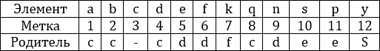458. Какова высота дерева, заданного в виде массива курсора (указателей, ссылок на узлы) на родителя следующей структуры:

(регистр в имени узлов не различается)

* 4

459. Какова глубина узла "*p*", заданного в виде массива курсора (указателей, ссылок на узлы) на родителя следующей структуры:

(регистр в имени узлов не различается)

* 3

460. Какова глубина узла "*y"* дерева, заданного в виде массива курсора (указателей, ссылок на узлы) на родителя следующей структуры:

(регистр в имени узлов не различается)

* 4

461. Определите высоту узла "***d***" дерева, заданного в виде массива курсоров (указателей, ссылок на узлы) следующей структуры:

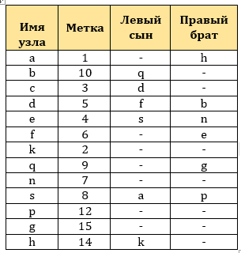

* 4

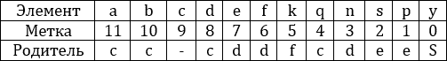462. Определите высоту узла "*а*" дерева, заданного в виде массива курсоров (указателей, ссылок на узлы) следующей структуры:

* 0

463. Определите глубину узла "***s***" дерева, заданного в виде массива курсоров (указателей, ссылок на узлы) следующей структуры:



* 3

464. Определите высоту дерева с корнем в узле "*c"*, заданного в виде массива курсоров (указателей, ссылок на узлы) следующей структуры:



* 5

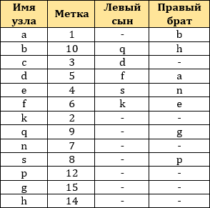465. Определите высоту дерева с корнем в узле "*c"*, заданного в виде массива курсоров (указателей, ссылок на узлы) следующей структуры:

* 3

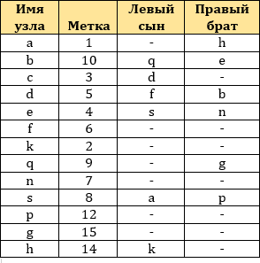466. Определите глубину узла "***a***" дерева, заданного в виде массива курсоров (указателей, ссылок на узлы) следующей структуры:

* 3

467. Определите количество узлов, расположенных слева от узла "***p***" дерева, заданного в виде массива курсоров (указателей, ссылок на узлы) следующей структуры:

* 9

468. Определите количество узлов, расположенных справа от узла "***a***" дерева, заданного в виде массива курсоров (указателей, ссылок на узлы) следующей структуры:



* 6

469. Определите количество узлов, расположенных справа от узла "***а***" упорядоченного дерева, заданного в виде массива курсоров (указателей, ссылок на узлы) следующей структуры:

* 3

470. Сколько *братьев* имеет узел "*e"* дерева, заданного в виде массива курсоров (указателей, ссылок на узлы) следующей структуры:

* 3

471. Сколько сыновей имеет корень *c* дерева, заданного в виде массива курсоров (указателей, ссылок на узлы) следующей структуры:

* 4

472. Сколько сыновей имеет узел "*d"* дерева, заданного в виде массива курсоров (указателей, *ссылок* на узлы) следующей структуры:

* 3

473. Сколько узлов расположено справа от узла "***e****" упорядоченного* дерева, заданного в виде массива курсоров (указателей, ссылок на узлы) следующей структуры:

* 6

474. Сколько узлов *упорядоченного* дерева, заданного в виде массива курсоров (указателей, ссылок на узлы) следующей структуры имеют одинаковое количество как предков, так и потомков

* 1

475. Вычислить арифметическое выражение *в постфиксной форме записи*: 1 2 3 4 5 6*7++8-+-9++

* -24

476. Вычислить арифметическое выражение *в постфиксной форме записи*: 1 2 3 4 5 6 7+*+8-+-9++

* -52

477. На вход алгоритма построения дерева двоичного поиска (изначально дерево было пустое) была подана следующая последовательность чисел: 20, 10, 3, 1, 5, 14, 18, 40, 16, 17, 35, 45. Определите глубину узла со значением 18.

* 3

478. На вход алгоритма построения дерева двоичного поиска (изначально дерево было пустое) была подана следующая последовательность чисел: 14, 10, 5, 3, 12, 20, 16, 17, 45, 40, 35. Определите высоту дерева.

* 4

479. На вход алгоритма построения дерева двоичного поиска (изначально дерево было пустое) была подана следующая последовательность чисел: 18, 20, 14, 10, 1, 16, 3, 17, 5, 40, 35, 45. Какова высота узла со значением 14?

* 4

480. На вход алгоритма построения дерева двоичного поиска (изначально дерево было пустое) была подана следующая последовательность чисел: 14, 10, 5, 3, 12, 20, 16, 17, 45, 13, 40, 7, 35. Определите глубину узла со значением 20.

* 1

481. На вход алгоритма построения дерева двоичного поиска (изначально дерево было пустое) была подана следующая последовательность чисел: 14, 10, 5, 3, 12, 20, 16, 17, 45, 13, 40, 7, 35. Определите высоту узла со значением 20.

* 3

482. На вход алгоритма построения дерева двоичного поиска (изначально дерево было пустое) была подана следующая последовательность чисел: 20, 10, 3, 1, 5, 14, 18, 40, 16, 17, 35, 45. Необходимо удалить узел со значением 14. Какой элемент займет его место в дереве?

* 18

483. На вход алгоритма построения дерева двоичного поиска (изначально дерево было пустое) была подана следующая последовательность чисел: 18, 20, 14, 10, 1, 16, 3, 17, 5, 40, 35, 45. Какова высота дерева?

* 5

484. На вход алгоритма построения дерева двоичного поиска (изначально дерево было пустое) была подана следующая последовательность чисел: 18, 20, 14, 10, 1, 16, 3, 17, 5, 40, 35, 45. Какова глубина узла со значением 1?

485. На вход алгоритма построения дерева двоичного поиска (изначально дерево было пустое) была подана следующая последовательность чисел: 18, 20, 14, 10, 1, 16, 3, 17, 5, 40, 35, 45. Какова высота узла со значением 1?

* 2

486. На вход алгоритма построения дерева двоичного поиска (изначально дерево было пустое) была подана следующая последовательность чисел: 18, 20, 14, 10, 1, 16, 3, 17, 5, 40, 35, 45. Необходимо удалить элемент со значением 20. Какой элемент займет его место в дереве?

* 40

487. На вход алгоритма построения дерева двоичного поиска (изначально дерево было пустое) была подана следующая последовательность чисел: 20, 10, 3, 5, 14, 18, 40, 16, 17, 35, 45. Определите высоту дерева.

* 5